**Министерство образования Московской области**

**ГОУ ВО МО «Государственный гуманитарно-технологический университет» (ГГТУ) Ликино-Дулевский политехнический колледж- филиал ГГТУ**

Наименование колледжа/техникума

**О Т Ч Ё Т**

**ПО УЧЕБНОЙ ПРАКТИКЕ**

по ПМ.04 Сопровождение и обслуживание программного обеспечения компьютерных систем

(код и наименование ПМ)

Обучающегося______ Жукова Артёма Викторовича ______

Курс ____4_____ группа ___ИСП.20А_____________________________

Специальность 09.02.07 Информационные системы и программирование ___

Место практики Ликино-Дулевский политехнический колледж – филиал ГГТУ

Период практики с 23.02.2024 г. по 01.03.2024_г._______________________

Руководители практики

от колледжа ________ Пронина Алла Юрьевна ______________

________ Селиверстова Ольга Михайловна ______________

_________ Тишкин Валентин Васильевич ______________

г. Ликино-Дулево

2024 г.

Оглавление

1. Выявление и разрешение проблем совместимости профессионально - ориентированного программного обеспечения 3

1.1. Использование режима совместимости Windows. Устранение проблем совместимости программного обеспечения 3

1.2. Настройки системы и обновлений. Чистая загрузка Windows 10 15

1.3. Измерение и анализ эксплуатационных характеристик качества программного обеспечения 22

1.4. Оценка качественных показателей программного средства 25

1.5. Поиск оптимальных решений надёжности 33

2.Обслуживание, тестовые проверки, настройка программного обеспечения 37

2.1. Конфигурирование программных и аппаратных средств 37

2.2 Установка машины на VirtualBox 42

2.3. Установка и настройка операционной системы Windows 10 45

2.4. Установка и настройка серверного программного обеспечения 52

2.5. Выявление и документирование проблем установки программного обеспечения 62

2.6. Тестирование программных продуктов. Анализ рисков. 68

3. Обеспечение защиты программного обеспечения 74

3.1. Настройка политики безопасности 74

3.2. Работа с антивирусными программами. Установка и настройка антивируса. 85

3.3. Настройка брандмауэра 93

Заключение 104

Список литературы 104

# **1. Выявление и разрешение проблем совместимости профессионально - ориентированного программного обеспечения**

## **1.1. Использование режима совместимости Windows. Устранение проблем совместимости программного обеспечения**

**ЦЕЛЬ РАБОТЫ*:*** уметь проверить совместимость операционной системы со старыми программами и уметь устранять проблемы совместимости программного обеспечения и драйверов.

**ПОРЯДОК ВЫПОЛНЕНИЯ РАБОТЫ И ФОРМА ОТЧЕТНОСТИ:**

Задание 1

Осуществить совместимость старых программ в Windows 10 следующими способами:

1. Использование мастера запуска исправления неполадок совместимости.

Таблица№1 «Совместимость программ»

|  |  |
| --- | --- |
| Выбираем проблему (у нас проблема с совместимостью) |  |
| Выбираем версию Windows на которой выработали с программой |  |
| В этом окне вы можете проверить программу. Если всё работает закрываем утилиту. |  |

2. Ручная настройка параметров запуска программы в режиме совместимости.

Таблица№2 «Ручная настройка параметров совместимости»

|  |  |
| --- | --- |
| ПКМ по ярлыку приложения -> свойства |  |
| В подразделе Совместимость ставим галочку на запустить программу в режиме совместимости с: и выбираем версию |  |
| Нажимаем применить -> ОК |  |

3. Выполнения программ, созданных для предыдущих версий.

Таблица№3 «Выполнение программ»

|  |  |
| --- | --- |
| В поисковике Windows вписываем Выполнение программ созданных для предыдущих… и нажимаем на соответствие |  |
| Открывается окно в котором мы жмём далее |  |
| Происходит анализ ПО |  |
| Выбираем программу у которой проблемы с совместимостью и нажимаем далее. |  |
| Лучше всего проверить на рекомендуемых параметрах а потом уже выполнять диагностику программы но я выберу диагностику |  |
| Выбираем проблему (у нас проблема с совместимостью) |  |
| Выбираем версию Windows на которой выработали с программой |  |
| В этом окне вы можете проверить программу. Если всё работает закрываем утилиту. |  |

Задание 2

Осуществить остановку режима совместимости в Windows 10 для конкретного приложения с помощью двух вариантов:

1. Через свойства приложения.

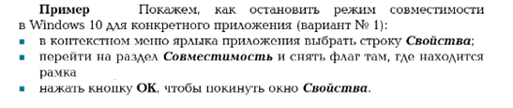

Рис.1 «Пример№1»

|  |  |
| --- | --- |
| ПКМ по ярлыку приложения -> свойства |  |
| В подразделе Совместимость убираем галочку с Запустить программу в режиме совместимости с |  |
| Нажимаем применить -> ОК |  |

Таблица№4 «Режим совместимости»

2. Через групповые политики.

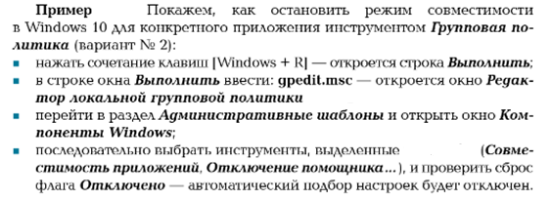

Рис.2 «Пример№2»

Таблица№5 «Групповая политика»

|  |  |
| --- | --- |
| Нажать сочетание клавиш Win+R откроется строка |  |
| Выполняем команнду gpedit.msc |  |
| Административные шаблоны -> Компоненты Windows |  |
| Заходим в раздел совместимость приложений и кликаем 2 раза по отключения помощника… |  |
| Ставим флажок на Отключено –> нажимаем Применить и Ок |  |

Задание 3

Осуществить обновления драйверов устройств с помощью следующих способов:

1. Через диспетчера устройств

Таблица№6 «Обновление драйвера устройства»

|  |  |
| --- | --- |
| ПКМ по пуску и из списка выбираем Диспетчер устройств |  |
| Выбираем нужное устройство -> ПКМ -> Обновить драйвер |  |
| 1 Пункт ищет драйвера в интернете  2 Пункт устанавливает драйвера если скачен подходящий пакет с запоминающего устройства |  |
| При выборе 1 пункта мне написали что подходящий драйвер уже установлен значит обновление не требуется. Но можно поискать с помощью центра обновления |  |

1. С сайта производителя

Таблица№7 «Обновление драйвера через сайт»

|  |  |
| --- | --- |
| Переходим на сайт производителя, для меня это AMD <https://www.amd.com/en.html> |  |
| Заходим в раздел драйверов и выбираем свою модель |  |
| Выбираем свою версию Windows и разрядность, скачиваем Catalyst Software Suite |  |
| Выбираем путь установки и нажимаем install |  |
| Идёт установка |  |
| Далее |  |
| Далее |  |
| Принять |  |
| После анализа, драйвера с качаются, как скачаются нажимаем ОК |  |

3. Через специальные утилиты.

Таблица№8 «Обновление драйвера утилиты»

|  |  |
| --- | --- |
| Заходим на сайт DriverPack <https://driverpack.io/ru> нажимаем на зелёную кнопку |  |
| Открываем файл который скачался и окне нажимаем синюю кнопку |  |
| Ждём установку программы |  |
| Нажимаем настроить компьютер автоматически |  |
| Выбираем какие драйвера вы хотите обновить и начинаем установку |  |
| Установка прошла успешно |  |

## **1.2. Настройки системы и обновлений. Чистая загрузка Windows 10**

Цель работы: научиться настраивать системы и обновления, а также уметь запустить чистую загрузку операционной системы.

ПОРЯДОК ВЫПОЛНЕНИЯ РАБОТЫ И

ФОРМА ОТЧЕТНОСТИ:

**Задание 1.** Выписать различные способы обновления программ, привести примеры.

**Способы обновлений бывают следующего типа:**

Таблица№9 «Способы обновлений»

|  |  |
| --- | --- |
| Способ | Пример |
| Автоматическое обновление | Приложение имеет функцию автоматического обновления, которая загружает и устанавливает новые версии программы без вмешательства пользователей. Например, операционные системы, браузеры и антивирусные программы часто обновляются автоматически. |
| Ручное обновление | Пользователь может самостоятельно проверять наличие обновлений и устанавливать их по необходимости. Обычно это делается через функцию "Проверить наличие обновлений" в настройках программы или путем загрузки новой версии с официального веб-сайта разработчика. |
| Обновление через центр обновлений | Некоторые программы имеют специальный центр обновлений, который дает возможность получать обновления программы и устанавливать их одним кликом. Примерами таких программ могут быть Adobe Creative Cloud или Steam. |
| Обновление через пакетный менеджер | В некоторых операционных системах, таких как Linux, обновление программ производится через пакетные менеджеры. Например, в Ubuntu это может быть команда "sudo apt-get update" или "sudo apt-get upgrade" для обновления всех установленных пакетов. |

**Задание 2.** Проверьте ОС на обновление данных. Произведите обновление. (Если обновление не касается на переход более новой ОС). Отключить обновления системы. Отчет оформить в виде таблицы.

Таблица№10 «Проверка ОС на обновление»

|  |  |
| --- | --- |
| В поисковике начните писать «Параметры Центра обновления Windows» и открыть его |  |
| Нажмите кнопку «Проверить наличие обновлений» |  |
| Дождитесь проверки обновления системы |  |
| На данный момент установлены все последние обновления |  |

Таблица№11 «Отключение обновления через центр обновлений»

|  |  |
| --- | --- |
| Нажимаем Win + I открывается окно в котором нужно найти пункт Обновление и безопасность |  |
| Нажимаем на приостановить на 7 дней в плоть до 35 дней |  |

Таблица№12 «Отключение обновления через групповую политику»

|  |  |
| --- | --- |
| Жмем Win+R и вводим gredit.msc |  |
| В открывшемся окне перейдите по пути: Конфигурация компьютера> Административные шаблоны> Компоненты Windows. Кликните два раза на «Центр обновления Windows», затем выберите пункт «Настройка автоматического обновления» и задайте статус «Отключено». |  |

**Задание 3.** Скачать старую версию любой программы и обновить ее.

Таблица№13 «Обновление программы»

|  |  |  |
| --- | --- | --- |
| 1 | <https://oldversions.info/> на сайте ищем необходимое приложение и скачиваем нужную версию. По окончанию скачивания открываем файл |  |
| 2 | Принимаем «пользовательское соглашением» и начинаем установку приложения |  |
| 3 | Дожидаемся извлечения файлов |  |
| 4 | Приложение установлено |  |
| Обновление | | |
| 1 | Нажать на логотип приложения и выбрать «Обновление & восстановление» |  |
| 2 | Проверить приложение на наличие обновлений |  |
| 3 | Запустилась установка обновления до последней версии |  |
| 4 | Было продолжено перезапустить приложение для перехода на более новую версию. Нажимаем «Перезапустить сейчас» |  |
| 5 | Приложение обновлено |  |

**Задание 4.** Осуществить чистую загрузку Windows 10. Отчет оформить в виде таблицы.

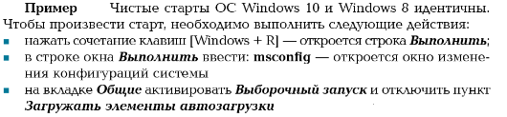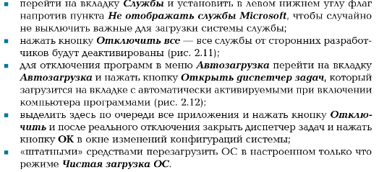

Рис.3 «Пример чистые старты»

Таблица№14 «Чистый старт»

|  |  |
| --- | --- |
| Описание | Фотография |
| Нажмите сочетание клавиш Win + R и напишите команду «msconfig» |  |
| Откроется окно «Конфигурация системы» |  |
| На вкладке «Общие» активировать «Выборочны запуск» и отключить пункт «Загружать элементы автозагрузки» |  |
| Перейти на вкладку «Службы» и установить в левом нижнем углу флаг напротив пункт «Не отображать службы Microsoft» |  |
| Нажать кнопку «Отключить все» |  |
| Прейти на вкладку «Автозагрузка» и нажать кнопку «Открыть диспетчер задач» |  |
| Выделить все приложения и нажать кнопку «Отключить» и после отключения закрыть диспетчер задач и нажать «ОК» |  |
| «Штатными средствами» перезагрузить ОС |  |

## **1.3. Измерение и анализ эксплуатационных характеристик качества программного обеспечения**

ЦЕЛЬ РАБОТЫ: изучить эксплуатационные характеристики качества программного обеспечения.

ПОРЯДОК ВЫПОЛНЕНИЯ РАБОТЫ И ФОРМА ОТЧЕТНОСТИ:

**Задание.** Сравнить программный продукт, разработанный студентами в соответствии с показателями качества. Сравнение проводить по следующим оценочным элементам: надежность ПС, сопровождаемость, корректность. Критерии оценки (0 до 1). Все сравнение занести в следующую таблицу.

Таблица№15 «Сравнительный анализ»

|  |  |  |
| --- | --- | --- |
| **Наименование** | **Метод оценки** | **Оценка программного продукта** |
| ***Оценочные элементы фактора «Надежность ПС»*** | | |
| Наличие требований к программе по устойчивости функционирования при наличии ошибок во входных данных | Экспертный | 1 |
| Возможность обработки ошибочных ситуаций | Экспертный | 1 |
| Полнота обработки ошибочных данных | Экспертный | 1 |
| Наличие тестов для проверки допустимых значений входных данных | Экспертный | 1 |
| Наличие системы контроля полноты входных данных | Экспертный | 1 |
| Наличие средств контроля корректности входных данных | Экспертный | 1 |
| Наличие требований к программе по восстановлению процесса выполнения в случае сбоя ОС, внешних устройств, процессора | Экспертный | 0 |
| Наличие требований к программе по восстановлению результатов при отказах ОС, внешних устройств, процессора | Экспертный | 0 |
| Наличие средств восстановления при сбоях оборудования | Экспертный | 0 |
| Наличие возможности повторного старта с точки прерывания | Экспертный | 0 |
| Наличие обработки неопределенностей | Экспертный | 1 |
| Наличие возможности автоматически обходить ошибочные ситуации в процессе вычисления | Экспертный | 1 |
|  | Всего: | 8 |
| ***Оценочные элементы фактора «Сопровождаемость»*** | | |
| Наличие комментариев в точках входа и выхода в программу | Экспертный | 0 |
| Осуществляется ли передача результатов работы модуля через вызывающий его модуль | Экспертный | 1 |
| Оценка программы по числу циклов используется ли язык высокого уровня | Экспертный | 0 |
| Наличие проверки корректности передаваемых данных | Экспертный | 1 |
| Использование при построении программ метода структурного программирования | Экспертный | 1 |
| Соблюдение принципа процесса разработки программы сверху вниз | Экспертный | 1 |
| Наличие ограничений на размеры модуля | Экспертный | 0 |
| Наличие модульной схемы программы | Экспертный | 1 |
|  | Всего: | 5 |
| ***Оценочные элементы фактора «Корректность»*** | | |
| Наличие всех необходимых документов для понимания и использования ПС | Экспертный | 1 |
| Наличие описание схемы иерархии модулей программы | Экспертный | 1 |
| Наличие описаний основных функций | Экспертный | 1 |
| Наличие описаний частных функций | Экспертный | 1 |
| Наличие описания данных | Экспертный | 1 |
| Наличие описания алгоритмов | Экспертный | 1 |
| Наличие описания интерфейсов между модулями | Экспертный | 0 |
| Наличие описания всех параметров | Экспертный | 0 |
| Наличие описание методов настройки системы | Экспертный | 0 |
| Наличие описание способов проверки работоспособности программы | Экспертный | 0 |
| Реанимация всех модулей системы | Экспертный | 0 |
| Реанимация всех основных функций | Экспертный | 0 |
| Реанимация всех алгоритмов | Экспертный | 0 |
| Наличие определений всех данных: переменные, индексы, массивы и пр. | Экспертный | 1 |
| Наличие интерфейсов с пользователем | Экспертный | 1 |
| Отсутствие противоречий в выполнении основных функций | Экспертный | 1 |
| Отсутствие противоречий в выполнении частных функций | Экспертный | 1 |
| Отсутствие противоречий в выполнении алгоритмов | Экспертный | 1 |
| Правильность взаимосвязей | Экспертный | 1 |
| Правильность реализаций интерфейса с пользователем | Экспертный | 1 |
| Отсутствие противоречий в настройке системы | Экспертный | 1 |
| Комплектность документации в соответствии со стандартами | Экспертный | 1 |
|  | Всего: | 15 |

## **1.4. Оценка качественных показателей программного средства**

ЦЕЛЬ РАБОТЫ: изучить эксплуатационные характеристики качества программного обеспечения.

ПОРЯДОК ВЫПОЛНЕНИЯ РАБОТЫ И ФОРМА ОТЧЕТНОСТИ:

**Основные теоретические сведения**

Процесс оценки качества неразрывно связан с определением параметров, поддающихся измерению, в которых заинтересован потребитель. Современные методы оценки качества имеют в своем распоряжении широкий арсенал средств измерения, среди которых особенно выделяют прикладной статистический анализ данных, методы экспертных оценок, а также более сложные методы интеллектуального анализа данных, таких как нейронные сети, методы машинного обучения и т.д.

В области анализа качества программного обеспечения особое место занимает специальное научное направление – программометрика, имеющая основанием метрическую теорию программ.

Наиболее характерными чертами используемого для данных целей математического аппарата являются следующие:

1) Задачи измерений опираются на потребности предметной области, а не собственно математики.

2) Используемому математическому аппарату присущи различные допущения, подчас расходящиеся со строгим аппаратом математической статистики.

3) Значительное внимание уделяется сбору данных для анализа и предобработке поступающих данных (с целью выявления нарушений форматов данных, аномальных значений, пропусков и т.д.).

В области метрик оценки качества программного обеспечения также выделяют такие подходы, как:

1) Метрики оценки непосредственно ПО – на основе подходов, отображающих специфические характеристики программ.

2) Метрики анализа технологии разработки ПО – на основе подходов к оценке параметров разработки программ и их технических характеристик.

Существуют также метрики, используемые при оценке качества ПО исходя из вида поступающей информации:

1) Метрики соответствия разработанного ПО заранее определенным требованиям.

2) Метрики, позволяющие анализировать отклонения от нормы параметров первичных проектных материалов (определяют полноту технических параметров исходного кода).

3) Метрики, дающие возможность прогнозировать качество реализуемого программного обеспечения.

Для оценки характеристик качества должны быть установлены метрики показателей. Для простоты расчета комплексных показателей и интегральной оценки качества, все метрики должны иметь одну и ту же область значений, соответствующую выбранной шкале: [0,1÷1] или [0,1÷10].

В метриках применяют различные методы определения значений показателей: измерительный, регистрационный, органолептический, расчетный, экспертный, социологический, а также их сочетания по установленным правилам. При определении метрик следует руководствоваться принципами реализуемости, объективности и точности оценки метрик.

**Измерительный** метод основан на получении информации с использованием инструментальных средств.

**Регистрационный** метод основан на получении информации во время испытаний или функционирования программного обеспечения, когда регистрируют или подсчитывают определенные события (время и число сбоев или отказов, время передачи управления другим модулям, время начала и окончания работы).

**Органолептический** метод основан на использовании информации, полученной в результате анализа восприятия органов чувств (зрения, слуха) для определения показателей удобства применения.

**Расчетный** метод основан на использовании теоретических и эмпирических зависимостей (на ранних стадиях разработки), статистических данных, накапливаемых при испытаниях, эксплуатации и сопровождении программного обеспечения. При помощи расчетного метода определяют длительность вычислений, время реакции, показатели надежности, необходимые ресурсы.

**Экспертный** метод основан на определении значений показателей качества ПО экспертами, компетентными в решении данной задачи, на базе их опыта и интуиции.

Экспертный метод применяют в тех случаях, когда задача не может быть решена никаким другим из существующих способов или другие методы являются значительно более трудоемкими.

**Социологические** методы основаны на обработке специальных анкет -вопросников.

Качество ПС определяется путём сравнения полученных расчётных значений показателей соответствующими базовыми значениями показателей существующего аналога или расчётного ПС, принимаемого за эталонный образец.

Значения базовых показателей ПС должны соответствовать значениям показателей, отражающих современный уровень качества и прогнозируемый мирровый уровень. В качестве аналогов выбираются реально существующие ПС того же функционального значения, что и сравниваемое, с такими же основными параметрами, подобной структуры и применяемые в тех же условиях эксплуатации.

Программные продукты имеют многообразие показателей качества, которые отражают различные аспекты.

Основная характеристика программного продукта – это его общая полезность, которая включает в себя мобильность, исходную полезность и удобство эксплуатации.

Мобильность ПП означает их независимость от технического комплекса системы обработки данных, операционной среды, сетевой технологии обработки данных, специфики предметной области и т.п. Мобильный (многоплатфорный) программный продукт может быть установлен на различных моделях компьютеров и операционных систем, без ограничений на его эксплуатацию в условиях вычислительной сети. Функции обработки такого программного продукта для массового использования без каких-либо изменений.

Исходная полезность характеризуется следующими показателями:

* надежность;
* эффективность;
* учет человеческого фактора;

*Надежность работы ПП* определяется бессбойностью и устойчивостью в работепрограмм, точностью выполнения предписанных функций обработки, возможностью диагностики возникающих в процессе работы программ ошибок.

*Эффективность ПП* оценивается как с позиций прямого его назначения–требований пользователя, так и сточки зрения расхода вычислительных ресурсов, необходимых для его эксплуатации. Расход вычислительных ресурсов оценивается через объем внешней памяти для размещения программ и объём оперативной памяти для запуска программ.

Учёт человеческого фактора означает обеспечение дружественного интерфейса для работы конечного пользователя, наличие котекстно- зависимой подсказки или обучающей системы в составе программного средства, хорошей документации для освоения и использования, заложенных в программном средстве функциональных возможностей, анализ и диагностику возникших ошибок и др.

Удобство эксплуатации включает следующие показатели качества:

* модифицируемость;
* коммуникативность.

*Модифицируемость ПП* означает способность к внесению изменений,напримеррасширение функций обработки, переход на другую техническую базу обработки и т.п.

*Коммуникативность ПП* основана на максимально возможной их интеграции сдругими программами, обеспечении обмене данными в общих форматах представления (экспорт/импорт баз данных, внедрение или связывание объектов обработки и др.).

Естественно, что в условиях существования рынка программных продуктов важными характеристиками являются: стоимость; количество продаж; длительность продаж (время нахождения на рынке); известность фирмы-разработчика и программы; наличие программных продуктов аналогического назначения.

Таблица№16 «Оценка качества»

|  |  |  |  |  |
| --- | --- | --- | --- | --- |
| Надежность | способность безотказно выполнять заданные функции при заданных условиях в течение заданного периода времени с высокой степенью вероятности. | 0.6 | 0.8 | 0.48 |
| Корректность | под корректностью программы понимают её соответствие некоторому эталону или совокупности формализованных эталонных правил и характеристик. | 0.5 | 0.7 | 0.35 |
| Эффективность | отношение уровня услуг, предоставляемых программным продуктом пользователю при заданных условиях, к объему используемых ресурсов. | 1 | 1 | 1 |
| Гибкость | способности адаптироваться к различным условиям и требованиям пользователей, а также к способности изменяться и развиваться в процессе эксплуатации. | 0.7 | 0.6 | 0.42 |
| Функциональ­ность | это способность ПП выполнять набор функций, определенных его внешними спецификациями. | 0.6 | 0.8 | 0.48 |
| Эргономичность проектирования | свойство, которое отражает удобство и эффективность работы с программой. Это включает такие аспекты, как удобство интерфейса, скорость отклика, читаемость кода и т.д. Эргономичность может быть улучшена за счет применения методов эргономичного проектирования. | 1 | 1 | 1 |
| Целостность | это мера его надежности и устойчивости к повреждениям или несанкционированным изменениям. Это означает, что программа работает в соответствии с ее спецификациями и не содержит никаких ошибок или дефектов, которые могут повлиять на ее функциональность. | 0 | 0 | 0 |
| Функциональная совместимость | способность взаимодействовать и работать с другими программами и системами. Это важно для обеспечения гибкости и возможности интеграции программного продукта в различные контексты и среды. | 0 | 0 | 0 |
| Сопровождаемость | способность к модификации и обновлению в будущем. Это включает в себя легкость понимания и изменения существующего кода, а также возможность добавления новых функций и улучшений. | 0.8 | 0.9 | 0.72 |
| Модифицируемость | способность к изменению и адаптации в соответствии с новыми требованиями и условиями. Это может включать в себя изменение функциональности, улучшение производительности, добавление новых возможностей или исправление ошибок. | 0.7 | 0.9 | 0.63 |
| Производительность | показатель того, насколько быстро и эффективно программа выполняет свои задачи. | 0.8 | 0.5 | 0.4 |
| Мобильность | способность программы работать на различных платформах и устройствах. Это включает в себя как возможность запуска программы на разных операционных системах, так и ее адаптацию для работы на мобильных устройствах, таких как смартфоны и планшеты. | 0.5 | 0.7 | 0.35 |
| Зрелость процесса | это степень, в которой процесс разработки ПО соответствует определенным стандартам или лучшим практикам. | 0.8 | 0.9 | 0.72 |
| Возможность многократного использования | свойство, которое позволяет использовать его в различных проектах или контекстах. Это может быть достигнуто за счет модульной архитектуры, использования открытых форматов данных и интерфейсов, а также предоставления гибких и расширяемых API. | 1 | 1 | 1 |
| Устойчивость | это его способность продолжать функционировать и выполнять свои задачи в условиях изменяющихся внешних факторов, таких как изменение требований заказчика, появление новых технологий или изменение законодательства. | 1 | 1 | 1 |
| Масштабируе­мость | способность адаптироваться к изменениям в объеме обрабатываемых данных или количестве пользователей. Это может быть необходимо, например, при росте популярности приложения или при необходимости обрабатывать большие объемы данных. | 1 | 1 | 1 |
| Безопасность | это свойство программы, которое обеспечивает защиту данных и предотвращает несанкционированный доступ к ним. | 0.7 | 0.8 | 0.56 |
| Эксплуатацион­ная пригодность | это его способность удовлетворять потребности пользователей в выполнении их задач. Это включает удобство использования, простоту освоения и обучения, а также надежность и стабильность работы программы. | 0.8 | 0.9 | 0.72 |
| Тестируемость | это его свойство, которое позволяет легко и эффективно проводить тестирование программы. Это достигается за счет хорошего разделения модулей, наличия тестовых примеров и документации, а также использования соответствующих инструментов и техник тестирования. | 0.8 | 0.9 | 0.72 |
| Понятность | свойство, которое позволяет пользователю легко понимать и использовать его функции и возможности. Это достигается за счет ясного и четкого интерфейса, хорошей документации и обучающих материалов, а также простоты и логичности структуры программы. | 1 | 1 | 1 |
| Практичность | свойство, которое отражает его способность решать задачи пользователя и приносить реальную пользу. | 0.5 | 0.5 | 0.25 |
|  | Обобщённый показатель качества: |  |  | 0.61 |

Рис.4 «Критерии качества»

## **1.5. Поиск оптимальных решений надёжности**

**ЦЕЛЬ РАБОТЫ:** Ознакомление с задачей нахождения оптимального распределения требований к надежности и осуществления поиска оптимальных решений надёжности средствами MS Excel.

**ПОРЯДОК ВЫПОЛНЕНИЯ РАБОТЫ И ФОРМА ОТЧЕТНОСТИ:**

**Надежность** – свойство программного средства сохранять работоспособность в течение определенного периода времени, в определенных условиях эксплуатации с учетом последствий для пользователя каждого отказа.

**Работоспособным** называется такое состояние программного средства, при котором оно способно выполнять заданные функции с параметрами, установленными требованиями технического задания. С переходом в неработоспособное состояние связано событие отказа.

**Причиной отказа программного средства** является невозможность его полной проверки в процессе тестирования и испытаний. При эксплуатации программного средства в реальных условиях может возникнуть такая комбинация входных данных, которая вызовет отказ, следовательно, работоспособность программного средства зависит от входных данных, и чем меньше эта зависимость, тем выше уровень надежности.

Для оценки надежности используются три группы показателей: качественные, порядковые и количественные.

К основным количественным показателям надежности программного средства относятся:

* Вероятность безотказной работы– это вероятность того, что в пределах заданной наработки отказ системы не возникает. Наработка – продолжительность или объем работ.
* Вероятность отказа – вероятность того, что в пределах заданной наработки отказ системы возникает. Этот показатель, обратный предыдущему.
* Интенсивность отказов системы – это условная плотность вероятности возникновения отказа программного средства в определенный момент времени при условии, что до этого времени отказ не возник.
* Средняя наработка до отказа – математическое ожидание времени работы программного средства до очередного отказа.
* Среднее время восстановления – математическое ожидание времени восстановления.
* Коэффициент готовности – вероятность того, что программное средство ожидается в работоспособном состоянии в произвольный момент времени его использования по назначению.

**Причиной отказа программного средства** являются ошибки, которые могут быть вызваны: внутренним свойством программного средства, реакцией программного средства на изменение внешней среды функционирования. Это значит, что при самом тщательном тестировании, если предположить, что удалось избавится от всех внутренних ошибок, нельзя с полной уверенность утверждать, что в процессе эксплуатации программного средства не возникнет отказ.

Основным средством определения количественных показателей надежности являются **модели надежности**, под которыми понимают математическую модель, построенную для оценки зависимости надежности от заранее известных или оцененных в ходе создания программного средства параметров. В связи с этим определение надежности показателей принято рассматривать в единстве трех процессов – предсказание, измерение, оценивание.

**Предсказание** – это определение количественных показателей надежности исходя из характеристик будущего программного средства.

**Измерение** – это определение количественных показателей надежности, основанное на анализе данных об интервалах между отказами, полученных при выполнении программ в условиях тестовых испытаний.

**Оценивание** - это определение количественных показателей надежности, основанное на данных об интервалах между отказами, полученными при испытании программного средства в реальных условиях функционирования.

Все модели надежности можно классифицировать по тому, какой из перечисленных процессов они поддерживают (предсказывающие, прогнозные, оценивающие, измеряющие) Нужно отметить, что модели надежности, которые в качестве исходной информации используют данные об интервалах между отказами, можно отнести к измеряющим, и к оценивающим в равной степени. Некоторые модели, основанные на информации, полученной в ходе тестирования программного средства дают возможность делать прогнозы поведения программного средства в процессе эксплуатации.

Аналитические модели дают возможность рассчитать количественные показатели надежности, основываясь на данных о поведении программы в процессе тестирования (измеряющие и оценивающие модели). Эмпирические модели базируются на анализе структурных особенностей программ. Они рассматривают зависимость показателей надежности от числа межмодульных связей, количества циклов в модулях, отношения количества прямолинейных участков к количеству точек ветвления и тому подобное. Нужно отметить, что часто эмпирические модели не дают конечных результатов показателей надежности.

Аналитическое моделирование надежности программного средства включает четыре шага:

􀂾 определение предложений, связанных с процедурой тестирования программного средства;

􀂾 разработка или выбор аналитической модели, базирующейся на предположениях о процедуре тестирования;

􀂾 выбор параметров моделей с использование полученных данных;

􀂾 применение модели – расчет количественных показателей надежности по модели.

Аналитические модели представлены двумя группами: динамические и статические модели. В динамических моделях надежности программного средства поведение программы (появление отказов) рассматривается во времени. В статических моделях появление отказов не связывают со временем, а учитывают только зависимость количества ошибок от числа тестовых прогонов (по области ошибок) или зависимость количества ошибок от характеристики входных данных (по области данных). Для использования динамических моделей необходимо иметь данные о появлении отказов во времени. Статические модели принципиально отличаются от динамических тем, что в них не учитывается время появления ошибок в процессе тестирования и не используется никаких предположений о поведении функции риска. Эти модели строятся на твердом статистическом фундаменте.

**Решение задачи надежности по разработанному программному продукту. (ЛИСТ 4)**

На листе указать название, назначение и функциональные возможности информационной системы, которая оценивается.

Решение задачи с помощью поиска решений можно выполнить любым способом из выше представленных.

Столбцы в таблице будут обозначать функции системы, а строки характеристики системы (объем, затрачиваемые ресурсы, стоимость). Значение показателей и ограничения указать самостоятельно. Составить математическую модель. Сделать вывод по полученным результатам.

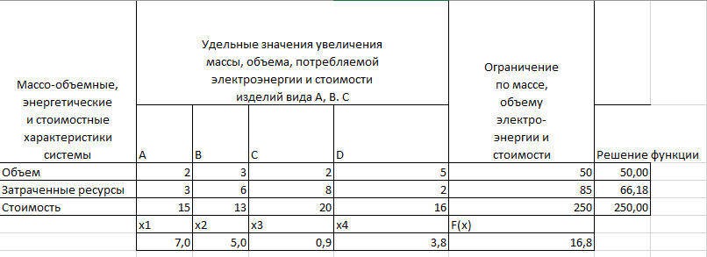

Рис.5 «Задача надежности»

**Вывод:** В результате будет получено решение, согласно которому надёжность повышать надо на 7,0 единиц в функции А, на 5,0 единиц в функции В, на 0,9 единиц в функции С, на 3,8 единиц в функции D, что обеспечит ОБЩЕЕ ПОВЫШЕНИЕ надёжности на 16,8 единиц. Необходимо проанализировать все отчёты.

# **2.Обслуживание, тестовые проверки, настройка программного обеспечения**

## **2.1. Конфигурирование программных и аппаратных средств**

ЦЕЛЬ РАБОТЫ: исследование состава аппаратных и программных средств персонального компьютера (ПК), составляющих основу его конфигурации

ПОРЯДОК ВЫПОЛНЕНИЯ РАБОТЫ И ФОРМА ОТЧЕТНОСТИ:

Задание 1

Скачайте программу CPU-Z. После установки определите конфигурацию вашего ПК и параметры отобразить в отчете.

Таблица№17 «Установка программы CPU-Z»

|  |  |
| --- | --- |
| Процессор |  |
| Материнская плата |  |
| ОЗУ 2 гб по 2 плашки |  |
| Видеокарта |  |

Задание 2

С помощью ресурсов Интернет подобрать такую конфигурацию аппаратных средств компьютера, которая позволит работать со следующими программными средствами:

Таблица№18 «Конфигурация ПК»

|  |  |
| --- | --- |
| Процессор | Intel Core i5-11400 |
| Материнская плата | Biostar H510MHP 2.0 |
| Видеокарта | Palit 550ti |
| ОЗУ | Hyperx 8x2гб |
| SSD | Hyperx pridator 256 GB |
| Блок питания | Xcas 500w |
| Корпус | Cougar x 500 |
| Мышь | Aceline CM-408BU |
| Клавиатура | Aceline K-201BU |
| Монитор | DEXP DF22N1 |

Задание 3

Скачать симулятор MyBIOS с 5-ю заданиями:

<http://bios-sim.narod.ru/download.html>

Выполнить задания и отразить их в отчете.

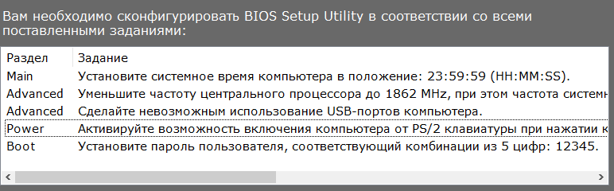

Рис.6 «MyBIOS»

1-е задание:





Рис.7 «Установка системного время»

2-е задание:







Рис.8 «Уменьшение частоты ЦП»

3-е задание:





Рис.9 «Отключение USB-портов»

4-е задание:

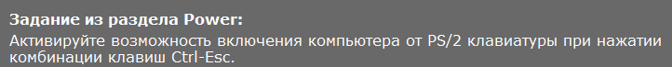



Рис.10 «Автоматическое включение ПК через PS/2»

5-е задание:



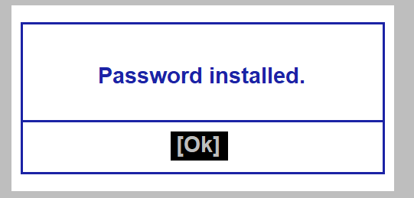

Рис.11 «Установить пароль»

Итог:

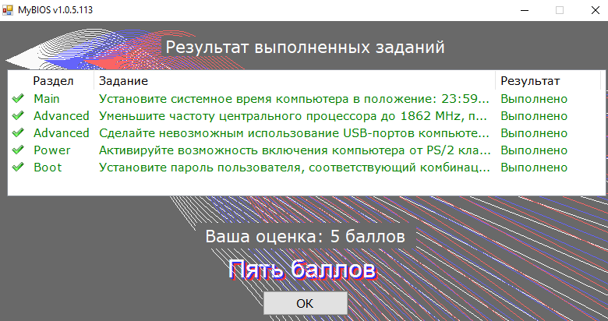

Рис.12 «Результат теста»

Задание 4

Указать программную конфигурацию вашего компьютера в виде таблицы, указать название программы, версию, издатель, размер, описание программы.

Таблица№19 «Конфигурация ПК»

|  |  |  |  |  |
| --- | --- | --- | --- | --- |
| Название программы | Версия | Издатель | Размер | Описание |
| MS Office | 2016 | Microsoft | 1 гигабайт (ГБ) для 32-разрядных систем или 2 ГБ для 64-разрядных систем | программа для работы с электронными таблицами любой сложности, проведения разнообразных вычислений, экономических расчётов, сводок и аналитики. |
| Google Chrome | Версия 117.0.5938.134 | Google LLC | 991мб | браузер, программа для просмотра интернет-страниц, от компании Google на основе свободного браузера Chromium и движка Blink |
| PyCharm | 2023.2.1 | JetBrains | 1.47гб | это кроссплатформенная интегрированная среда разработки для языка программирования Python |
| Microsoft Edge | Версия 118.0.2088.46 | Microsoft | 1.21гб | браузер от Microsoft, впервые выпущенный в 2015 году одновременно с первой версией Windows 10. |
| LOGO!SoftComfort | V7.0 | Siemens | 116мб | Это пакет программ, который позволит вам провести разработку и последующую отладку программного обеспечения для >Siemens LOGO! |

Задание 5

Скачать программу recuva. Описать процесс установки.

Таблица№20 «Скачивание программы recuva»

|  |  |
| --- | --- |
| 1. Заходим на официальный сайт разработчика <https://www.ccleaner.com/ru-ru/recuva>  И нажимаем кнопку Download Free Version |  |
| 2. Вас перебросит на выбор версии, выбираем бесплатную версию |  |
| 3. Нажимаем Download |  |
| 4. В загрузках будет exe файл нажимаем на него |  |
| 5. В установщике выбираем язык (по желанию) и нажимаем кнопку install |  |
| 6. Дождитесь процесса установки программы |  |
| 7. Нажимаем Run Recuva и работаем! |  |

* 1. **Установка машины на VirtualBox**

Цель работы: научиться устанавливать и осуществлять настройка виртуальной машины под требования программного обеспечения, а также уметь устанавливать программное обеспечение на виртуальную машину.

ПОРЯДОК ВЫПОЛНЕНИЯ РАБОТЫ И

ФОРМА ОТЧЕТНОСТИ:

**Задание 1.** Описать различные типы виртуализации.

1. Виртуализация операционной системы. Является наиболее распространенной в данный момент формой виртуализации.
2. Паравиртуализация.Технология виртуализации, которая позволяет создавать несколько виртуальных машин на одном физическом сервере. В отличие от полной виртуализации, при паравиртуализации гостевые операционные системы знают о своем виртуальном окружении и взаимодействуют непосредственно с гипервизором. Это позволяет достичь более высокой производительности и эффективности работы системы.
3. Полная виртуализация — это полное эмулирование физического оборудования программным или аппаратным гипервизором таким образом, чтобы при перезапуске гостевой операционной системы на другом физическом оборудовании, не требовалось выполнять с ней каких-либо действий для ее успешного запуска.

**Задание 2.** Установить виртуальную машину. Описать пошаговый процесс установки в виде таблицы.

Таблица№21 «VirtualBox»

|  |  |
| --- | --- |
| **Шаг 1:Зайти на сайт Virtual Box и нажимаем скачать для нашей версии Windows** |  |
| **Шаг 2:Находим и запускаем .exe файл и нажимаем далее** |  |
| **Шаг 3:Нажимаем установить** |  |
| **Шаг 4:Установка завершена** |  |

## **2.3. Установка и настройка операционной системы Windows 10**

Цель работы: научиться устанавливать и осуществлять настройка виртуальной машины под требования программного обеспечения, а также уметь устанавливать программное обеспечение на виртуальную машину.

ПОРЯДОК ВЫПОЛНЕНИЯ РАБОТЫ И

ФОРМА ОТЧЕТНОСТИ:

**Задание 3.** Настроить виртуальную машину под установку операционной системы Windows 10. Описать пошаговый процесс настройки в виде таблицы.

Таблица№22 «Установка Windows 10»

|  |  |
| --- | --- |
| **Шаг 1:Нажимаем кнопку «Создать»** |  |
| **Шаг 2:Называем виртуальную машину и выбираем версию ОС Windows 10** |  |
| **Шаг3:Выделяем оперативную память для виртуальной машины(Не менее 2 ГБ) и нажимаем «Далее»** |  |
| **Шаг4:Созаем виртуальный жёсткий диск. Здесь оставляем всё по умолчанию и нажимаем «Создать»** |  |
| **Шаг 5:Выбираем тип жёсткого диска. Мы выбираем VHD и нажимаем «Далее»** |  |
| **Шаг 6:Выбираем формат хранения динамический и нажимаем «Далее»** |  |
| **Шаг 7:Выбираем размер файла и нажимаем «Создать»** |  |

**Задание 4.** Скачать дистрибутив операционной и системы Windows 10 и установить на виртуальную машину. Описать пошаговый процесс установки в виде таблицы.

Таблица№23 «Установка дистрибутива»

|  |  |
| --- | --- |
| Шаг 1:Заходим на официальный сайт Microsoft и нажимаем «Скачать средство сейчас» |  |
| Шаг 2:Запускаем .exe файл и принимаем Пользовательское соглашение |  |
| Шаг 3:Нажимаем создать установочный носитель и затем «Далее» |  |
| Шаг 4:Выбираем версию OS Windows 10 и нажимаем «Далее» |  |
| Шаг 5:Для виртуальной машины нам нужен ISO-файл поэтому выбираем его и нажимаем «Далее» |  |
| Шаг 6:Выбираем удобное место куда нам установить и нажимаем «Сохранить» |  |
| Шаг 7:Нажимаем Настроить в Virtual box |  |
| Шаг 8:Переходим во вкладку «Носители» |  |
| Шаг 9:Нажимаем на привод хоста и затем выбираем образ диска |  |
| Шаг 10:Находим ранее созданый ISO-файл и выбираем его |  |
| Шаг 11:Возращаемся в главное меню и нажимаем «Запустить» |  |
| Шаг 12:Выбираем языка и нажимаем «Далее» |  |
| Шаг 13:Нажимаем установить |  |
| Шаг 14:Принимаем условия соглашения |  |
| Шаг 15:Выбираем тип установки |  |
| Шаг 16:Выбираем жёсткий диск куда хотим установить | В установке Windows 7, 8 или 10 с флешки нет ничего сложного. Сегодня мы разберем этот процесс по шагам.-6 |
| Шаг 17:Ждём |  |
| Шаг 18:Нажимаем создать учётную запись и заполняем данные а затем нажимаем «Далее» |  |
| Теперь можно пользоваться!!! |  |

## **2.4. Установка и настройка серверного программного обеспечения**

**Цель работы:** Сформировать умения и навыки по установке серверного программного обеспечения.

**ПОРЯДОК ВЫПОЛНЕНИЯ РАБОТЫ И ФОРМА ОТЧЕТНОСТИ:**

**Задание 1.** Назначение серверных операционных систем.

Краткая характеристика и особенности серверных операционных систем Windows, Unix, Linux, NetWare, Mac OS X. Оформить в виде таблицы (название ос, краткая характеристика, плюсы и минусы, интерфейс)

Назначение серверной операционной системы — это управление приложениями, обслуживающими всех пользователей корпоративной сети, а нередко и внешних пользователей.

Таблица№24 «Серверное ПО»

|  |  |  |  |  |
| --- | --- | --- | --- | --- |
| название ос | характеристика | плюсы | минусы | интерфейс |
| Windows Server | линейка серверных операционных систем от компании Microsoft. Формально не входят в продуктовую линейку, как имеющие другую торговую марку, однако являются предыдущими версиями серверных ОС семейства NT: Windows | широкие возможности для всеобъемлющего шифрования и блокировки устройств,  усовершенствованную поддержку считывания биометрических данных,  удаленное уничтожение конфиденциальной информации,  более удобный и функциональный проводник,  улучшенный браузер Internet Explorer,  более быструю загрузку,  удобный для планшетов интерфейс Metro,  встроенную защиту от вредоносного ПО. | отсутствие кнопки «Пуск» с привычным функционалом,  неудобство работы в интерфейсе Metro для стационарных ПК. | Server Core – особый режим установки Windows Server, это среда, в которой отсутствует графический интерфейс и средства управления, а также некоторые серверные роли и компоненты. Управление Windows Server Core предполагается из командной строки, с помощью PowerShell |
| Unix | семейство переносимых, многозадачных и многопользовательских операционных систем, которые основаны на идеях оригинального проекта AT&T Unix | Платформа операционной системы UNIX предлагает пользователям высокую надежность и стабильность. Можно создать надежный сервер, способный работать несколько лет без утечки памяти или необходимости перезапуска. Созданная с учетом требований безопасности, система невосприимчива к ошибкам, и проблемы с безопасностью трудно решить. | Платформа UNIX очень дорогая | Интерфейс имеет набор параметров, большинство которых относятся к сетевому уровню (IP-адрес, маска сети и т. п.). |
| Linux | семейство Unix-подобных операционных систем на базе ядра Linux | 1. Бесплатность  2.Настраиваемость  3.Простота установки  4. Безопасность  5.Нетребовательность к ресурсам  6.Драйверы оборудования  7.Удобная командная строка | 1.Сложность освоения  2.Отсутствие версий популярных программ  3.Отсутствие поддержки некоторого оборудования  4.Недостаточная поддержка игр | Интерфейс Linux – рабочий стол ОС, который можно настраивать на свое усмотрение или вообще выбрать готовое решение. |
| Mac OS X | проприетарная операционная система компании Apple. Является преемницей Mac OS 9. Семейство операционных систем macOS является вторым по распространённости для десктопа. | 1)Графическая оболочка, с одной стороны, красива, с другой стороны, не «перегружена» спецэффектами.  2)Удобный для пользователя интерфейс с множеством оригинальных функций, облегчающих работу с компьютером.  3)Высокая безопасность в связи с меньшим количеством вирусов из-за неширокой распространенности этой операционной системы.  3)Поставка дистрибутивов приложений в виде образа диска (по двойному клику по файлу ОС производит монтирование образа, после чего им можно пользоваться как обычным разделом жесткого диска).  4)Совместимость основных форматов (DOC, RTF, PDF, JPEG, MP3, HTML и др.) с другими компьютерами. | Меньший по сравнению с Windows выбор программ.  Меньшее количество игр и сравнительно слабые видеокарты.  Меньшая гибкость в управлении размерами и расположением панелей.  Более высокая стоимость. Компьютеры Apple стоят дороже примерно в 2 раза, чем РС аналогичной конфигурации. | Графический интерфейс представляет собой компиляцию рисунков, кнопок и надписей, с которыми управиться может любой человек, не знакомый с программированием. |
| NetWare | сетевая операционная система и набор сетевых протоколов, которые используются в этой системе для взаимодействия с компьютерами-клиентами, подключёнными к сети. Операционная система NetWare создана компанией Novell. | Высокая производительность и пропускная способность сети  Эффективная поддержка клиентских станций, работающих под управлением DOS.  NetWare обеспечивает поддержку ряда служб, необходимых для ОС сети масштаба предприятия. Например, служба справочника NetWare (NDS) стала мощным средством управления большими корпоративными сетями.  Система безопасности включает функцию ограничения объема данных пользователя на томе сервера. | Нет поддержки своих клиентов  Нет средств организации на файловом сервере виртуальных машин,  Для администрирования необходимо иметь рабочую станцию,  ОС поддерживает персональные компьютеры с Intel-совместимым процессором,  При инсталляции операционная система не распознает автоматически параметры сетевых адаптеров и периферийных устройств, их следует указывать вручную. | Этот интерфейс предоставляет рабочим станциям-клиентам услуги по передаче данных для Network File System (NFS) и программного обеспечения сторонних фирм |

**Задание 2.** Сравнение серверных операционных систем

Таблица№25 «Сравнение серверных ОС»

|  |  |  |  |
| --- | --- | --- | --- |
| **Признак** | **Windows** | **Linux** | **Unix** |
| Пользовательский графический интерфейс | разновидность пользовательского интерфейса, в котором элементы интерфейса (меню, кнопки, значки, списки и т. п.), представленные пользователю на дисплее, исполнены в виде графических изображений. | пользователи применяют интерфейсы командной строки (CLI) и графический пользовательский (GUI). | Интерфейс пользователя в UNIX может быть текстовым и графическим. Текстовый интерфейс является основным для большинства систем UNIX. |
| Безопасность | оснащена S-режимом (Security mode). В нем предлагается улучшенная безопасность и производительности системы. | Security Enhanced Linux представляет собой набор правил и механизмов доступа, основанный на моделях мандатного и ролевого доступа, для защиты систем Linux от потенциальных угроз и исправления недостатков | меры по защите информации от неавторизованного доступа, разрушения, модификации, раскрытия и задержек в доступе. Основой информационной безопасности любой организации является политика безопасности. |
| Стабильность работы | В целом, Windows предлагает надежную и безопасную среду, которую многие пользователи ценят и предпочитают использовать в повседневной работе. | Linux известна своей надежностью и отличной стабильностью работы. | операционная система, основанная на ядре UNIX, которая примечательна своей стабильностью |
| Возможности | возможности в последних обновлениях Windows помогут настроить ПК, повысить уровень безопасности и расширить возможности для творчества с помощью Windows. | дает возможность бесплатно и легально иметь современную ОС для использования как на работе, так и дома;  обладает высоким быстродействием;  работает надежно, устойчиво, совершенно без зависаний;  не подвержена вирусам; | в BSD было добавлено много новых возможностей, таких как отладчик ядра, сетевая файловая система NFS, виртуальная файловая система VFS, и существенно улучшены возможности работы с файловыми сетями. |
| Цена | 15 999,00 ₽ | Бесплатно | 16 900 ₽ |

**Задание 3.** Понятие и версии серверной операционной системы Windows Server. Оформить в виде таблицы (дата выпуска и версия).

Таблица№26 «Версии ОС»

|  |  |
| --- | --- |
| Версия | Дата выпуска |
| Windows NT 3.1 Advanced Server | 27 июля 1993 |
| Windows NT 3.5 Server | 21 сентября 1994 |
| Windows NT 3.51 Server | 30 мая 1995 |
| Windows NT 4.0 Server | Август 1996 |
| Windows 2000 Server | Февраль 2000 |
| Windows .NET Server | 2002 |
| Windows Server 2003 | Апрель 2003 |
| Windows Server 2003 R2 | Декабрь 2005 |
| Windows Server 2008 | Февраль 2008 |
| Windows Server 2008 R2 | Октябрь 2009 |
| Windows HPC Server 2008 | Сентябрь 2010 |
| Windows Server 2012 | Сентябрь 2012 |
| Windows Server 2012 R2 | Октябрь 2013 |
| Windows Server 2016 | Сентябрь 2016 |
| Windows Server 2019 | Октябрь 2018 |
| Windows Server 2022 | Август 2021 |

**Задание 4.** Системные требования к установке Windows Server 2012.

Таблица№27 «Системные требования»

|  |  |
| --- | --- |
| Процессор | 1.4 ГГц 64-битный процессор |
| Оперативная память | 2 ГБ |
| Место на жестком диске | 32 ГБ |
| Графический адаптер | Дисплей с разрешением 800 x 600 пикселей или выше |
| Сетевой адаптер | 10/100 Мбит/сек сетевой адаптер (рекомендуется гигабитный сетевой адаптер) |

**Задание 5.** Пошаговый процесс установки Windows Server 2012.

Таблица№28 «Установка Windows Server 2012»

|  |  |
| --- | --- |
| Скачать установочный диск с официального сайта <https://www.microsoft.com/ru-ru/evalcenter/> |  |
| Загружаемся с установочного диска или флешки. После непродолжительной загрузки попадаем на окно выбора языка. Выбираем нужные параметры и нажимаем «Далее» |  |
| В следующем окне, для первичной установки Windows Server нажимаем «Установить» |  |
| Теперь необходимо выбрать выпуск операционной системы, который будем устанавливать Выбрав нужный выпуск, жмем «Далее» |  |
| Соглашаемся с условиями лицензионного соглашения, установив флаг «Я принимаю условия лицензии» и жмем «Далее» |  |
| На следующем шаге необходим выбрать тип установки. Для чистой установки Windows Server 2012 выбираем «Выборочная: только установка Windows…» |  |
| Теперь разметим жесткий диск для установки, если это не было сделано раннее. Для этого выберем незанятое пространство на каком-либо физическом жестком диске в списке и нажмем «Создать» |  |
| Введем размер создаваемого логического диска (по умолчанию полный объем) и нажмем «Применить» |  |
| Также согласимся на создание дополнительных разделов для системных файлов, нажав «ОК» в появившемся окне. |  |
| После вышеописанных действий, вместо неразмеченной области должны появиться 2 раздела: Системный и Основной. Выбираем основной раздел для установки Windows и жмем «Далее» |  |
| Дожидаемся завершения установки компонент Windows Server 2012. |  |
| По завершении установки компьютер будет перезагружен. |  |
| После перезагрузки система предложит ввести пароль для учетной записи «Администратор». |  |
| Готово |  |

**Задание 6.** Проблемы, возникающие при установке Windows Server 2012.

Установка операционной системы Windows Server 2012 R2 может столкнуть пользователя с несколькими проблемами, из-за которых установка может не проходить успешно.

Одной из основных причин, почему установка Windows Server 2012 R2 может не удаваться, является неправильная настройка BIOS-а. Для установки операционной системы необходимо убедиться, что в BIOS-е выбрано правильное устройство загрузки, а также что Secure Boot отключен, если ваше оборудование не поддерживает данную функцию.

Еще одной распространенной проблемой является недостаток свободного места на жестком диске. Установка Windows Server 2012 R2 требует определенного объема свободного места на жестком диске, поэтому перед установкой необходимо проверить, достаточно ли свободного пространства на вашем устройстве.

Также может возникнуть проблема совместимости оборудования. Если у вас установлена устаревшая или несовместимая версия драйверов устройств, это может привести к ошибкам в процессе установки. Рекомендуется обновить все драйвера до последних версий перед установкой Windows Server 2012

Проблемы с загрузочным диском или образом ISO.

## **2.5. Выявление и документирование проблем установки программного обеспечения**

ЦЕЛЬ РАБОТЫ: познакомиться с возможными проблемами установки программного обеспечения, получить навыки решения проблем установки ПО и написания Руководства по инсталляции программного средства.

ПОРЯДОК ВЫПОЛНЕНИЯ РАБОТЫ И ФОРМА ОТЧЕТНОСТИ:

**Задание 1**

Из методических указаний выписать в отчет в виде таблицы все основные причины проблем с установкой программного обеспечения и возможные способы их решения.

Таблица№29 «Проблемы установки ПО»

|  |  |
| --- | --- |
| Проблема | Решение |
| Отсутствие NET Framework необходимой версии | Докачать версии, которых вам не хватает, можно на сайте Microsoft, [здесь](https://system-blog.ru/goto/https:/www.microsoft.com/ru-ru/download/details.aspx?id=17718). |
| Отсутствие Visual C++ и Direct X необходимой версии | Скачать необходимые версии Visual C++ можно скачать [тут](https://system-blog.ru/goto/https:/www.microsoft.com/ru-ru/download/details.aspx?id=48145), а Direct X [тут](https://system-blog.ru/goto/https:/www.microsoft.com/ru-ru/download/search.aspx?q=directx). |
| Неправильная разрядность Windows | Разрядность программы можно узнать в её описании. Если она не подходит, то в процессе установки появится соответствующая ошибка и что бы её решить придётся переустановить Windows на x64. |
| Повреждённый файл инсталляции | Чтобы решить проблему, нужно попытаться скачать файл установки программы из другого места. |
| Отсутствие необходимой DLL-библиотеки | Чтобы решить её, необходимо докачать нужный DLL файл и поместить его в нужный каталог (в system32 или SysWOW64). Скачать библиотеки можно [тут](https://system-blog.ru/goto/https:/www.dll.ru/). |
| Кривые сборки программ | Чтобы избежать этого, ознакомьтесь с комментариями тех, кто уже попробовал то, что вы устанавливаете.  Сложно сказать, какие могут быть ошибки при установке таких программ. Может быть всё, что угодно. |
| Без прав администратора | Это может случиться не только в офисе, но и дома, если ваш пользователь на ПК не имеет прав администратора если в офисе то можно спросить права у администратора или другого сотрудника. |
| Блокировка программами безопасности | Будьте бдительны. Если вы не уверены в благонадёжности источника программы, то лучше не устанавливайте её, но если вы знаете что программа безопасная то можно либо отключить на время антивирус либо разрешить файлу обрабатываться. |
| Конфликты с не полностью удалёнными старыми версиями программ | Чтобы исправить эту проблему, необходимо удалить все компоненты предыдущей версии вручную. Также можно воспользоваться программами-чистильщикам, например, CCLeaner. |
| Недостатки оборудования | Решить такую проблему докачиванием каких-то файлов не получится. Здесь нужно апгрейдить свой компьютер и докупать железки. |
| Программная несовместимость | Попробовать зайти в свойства файла > Совместимость > установить флажок Выполнять эту программу от имени администратора и в режиме совместимости выбрать другую версию windows |
| Отказ программы устанавливаться на компьютер | Единственное, что остается сделать, – отказаться от установки данной версии программы и поискать ее более новый вариант. |
| Проблемы с Internet Explorer | Даже последняя, седьмая, версия браузера имеет недоработки, которые не позволяют использовать эту программу в полной мере.  Лучше перейти на Microsoft Edge и тому подобные браузера |
| Зависание и некорректная работа программ | 1.Апгрейд ПК, 2.Поставить больший объем файла подкачки, 3.Закрыть все не нужные в данный момент приложения, 4.Проверить компьютер на наличие вирусов, 5.Обновление ПО и драйверов с ОС, 6.Разгон ПК (Для опытных), 7.Убрать разгон. |

**Задание 2**

С помощью ресурсов Интернет найдите основные пункты, которые должны содержаться в Руководстве по инсталляции программного средства, выпишите их в отчет.

Руководство по инсталляции программного средства должно содержать:

- концепции и обзоры системного управления программами и базами данных;

- документы, детализирующие концепцию процессов управления системой и ПС и требования к реализации каждой функции;

- информационная модель системы, комплекса программ, их атрибутов и операций;

- руководства для формализации и описания объектов управления системы и ПС;

- формализация непосредственной передачи управляющей информации между компонентами системы и ПС;

- документы, описывающие:

· передаваемые типы данных;

· формализованные объекты, их состояния, атрибуты, операции и извещения об обмене;

- классификатор объектов управления, отражающий взаимосвязь между классами объектов управления и правилами их применения;

- функции администратора программных средств:

· общие функции администрирования при применении данного ПС;

· процедуры по инсталляции и подготовке ПС к эксплуатации;

· контроль ввода заданий и выработки запроса на их выполнение;

· контроль представления результатов обработки заданий;

· способы и формы контроля исполнения заданий;

· динамическое управление процессом реализации заданий.

**Задание 3**

Скачайте пробную версию программы ABBYY FineReader. Установите программу. После установки программы написать Руководство по инсталляции программного средства в виде таблицы.

Таблица№30 «Установка ABBYY FineReader»

|  |  |
| --- | --- |
| Заходим на сайт <https://abbyyfinereader.ru/> и скачиваем последнюю версию ABBYY FineReader |  |
| Выбираем платформу, в моем случае это Windows 10 и нажимаем скачать |  |
| Открываем загрузившийся exe файл и жмем далее |  |
| Жмем установить |  |
| Выбираем язык |  |
| Принимаем условие и жмем далее |  |
| Выбираем режим установки и жмем далее |  |
| Жмем установить |  |
| Готово |  |

**Задание 4**

С помощью ресурсов Интернет найдите и перечислите в отчете, не совместимые с ОС Windows 10 программные средства.

С помощью ресурсов Интернет найдите и перечислите в отчете, не совместимые с ОС Windows 10 программные средства.

1. Logic Pro X - Это мощная цифровая аудиостудия, предназначенная для создания и записи музыки. Logic Pro X предоставляет широкие возможности для звукозаписи, микширования, создания музыкальных композиций и многое другое.

2. Xcode - Это интегрированная среда разработки (IDE) для разработчиков приложений под macOS, iOS, iPadOS и другие платформы Apple. Она включает в себя набор инструментов для программирования, отладки и создания мобильных и настольных приложений.

3. GarageBand - Это программа для создания и записи музыки, предназначенная для любителей и начинающих музыкантов. GarageBand предлагает широкий выбор виртуальных инструментов, эффектов и звуков для создания собственной музыки.

4. Kdenlive: Это видеоредактор с открытым исходным кодом для Linux, который предлагает возможности монтажа видео, добавления эффектов, наложения звуковой дорожки и многое другое. Kdenlive является альтернативой для программ, таких как Adobe Premiere Pro и Final Cut Pro.

## **2.6. Тестирование программных продуктов. Анализ рисков.**

ЦЕЛИ РАБОТЫ:

1. Ознакомление с методами тестирования программного продукта.

2. Ознакомиться документацией на разработку программного обеспечения;

3. Сравнить результаты тестирования с требованиями к программным продуктам.

4. Научиться производить анализ рисков программного обеспечения.

5. Научиться выявлять первичные и вторичные ошибки программного обеспечения.

ПОРЯДОК ВЫПОЛНЕНИЯ РАБОТЫ И ФОРМА ОТЧЕТНОСТИ:

1. Введение
   1. **Цель**

Целью составления данного Тест Плана является описание процесса тестирования сайта 1С Смета.Документ позволяет получить представление о плановых работах по тестированию проекта.

* 1. **Исходные данные**

1С Смета - Программа, позволяющий пользователю составлять смету по ремонтным работам в ЖКХ.

Программа должна удовлетворять потребность пользователя в активностях, связанных с заполнением проектов и создание сметы.

* 1. **Цели тестирования**

Целью тестирования программы 1С Сметы является проверка соответствия ПО предъявляемым требованиям, обеспечение уверенности в качестве ПО, поиск очевидных ошибок в программном обеспечении, которые должны быть выявлены до того, как их обнаружат пользователи программы.

Итогом процесса тестирования будут следующие материалы:

• заключение команды тестирования относительно общего состояния, дающее разработчикам и пользователям данного продукта картину относительно корректности работы программы;

• отчет о результатах тестирования программного продукта.

1. **Условия для тестирования**

Автоматизированная информационная система должна обеспечивать выполнение функций: Заполнение справочников: «Проект», «Заказчик», «ЭтапСтроительства», «Работа»; Формирование документа «СтроительнаяСмета»; Печать Сметы.

1. **Стратегия процесса тестирования**

Приведенный ниже план тестирования является формальным, так как для построения развернутого плана необходимо понимание текущего состояния проекта. В результате первого прогона функциональных тестов в тест-план будут внесены изменения и улучшения. Первый прогон функциональных тестов даст нам четкое представление об уровне стабильности системы и будет четко определен набор тестов, которые будут выполнены в каждой конфигурации.

Такой подход даст возможность получить развернутый отчет по тестируемому продукту и сосредоточить максимальное внимание на узких местах.

Заказчику будут предоставляться ежедневные отчеты о ходе тестирования, найденных дефектах, предложениях по улучшению роботы продукта и его дизайна. Все обнаруженные дефекты будут занесены в виде отдельных тикетов для последующего исправления в багтрекер заказчика.

В процессе тестирования сайта 1С Сметы будет применено ad-hoc тестирование ввиду отсутствия строгой спецификации, а также ввиду ограниченности ресурсов на формализацию тестов.

Планируется пять этапов проведения процесса тестирования:

* первый этап заключается в анализе ТЗ, составлении тест плана, а также частичного прогона функциональных тестов;
* второй этап будет посвящен детальному прогону функциональных тестов с выявлением и описанием дефектов;
* третьим этапом является проверка решенных разработчиками багов и проведение регрессионного тестирования;
* пятый этап заключается в тестировании дизайна продукта с описанием найденных дефектов.

1. Типы тестирования
2. **Функциональное тестирование**

Цель: Выявление функциональных ошибок, несоответствий ТЗ и ожиданиям пользователя путем реализации стандартных, а также нетривиальных тестовых сценариев.

Описание процесса:

Регистрация/Авторизация

* Регистрация пользователя
* Авторизация пользователя
* Анонимный пользователь
* Восстановление пароля
* Редактирование учетной записи

***Создание ремонтного проекта***

* Внесение данных клиента
* Внесение данных для создание ремонтного проекта

***Данные о материалах и услугах***

* Внесение данных о материалах
* Внесение данных о услугах

Оформление сметы

* Выбор проекта
* Подсчёт цен
* Печать сметы

**3.1.2 Регрессионное тестирование и проверка решенных дефектов**

Цель: Проверка изменений, сделанных на сайте для того, чтобы убедиться, что новая версия программы не содержит ошибок в уже протестированных участках сайта.

В ходе регрессионного тестирования будут проведены такие виды тестов:

* Верификационные тесты
* Тестирование версии
* Тестирование смежного функционала

**3.1.3 Тестирование дизайна**

Цель: Проверка соответствия дизайна продукта макетам спецификации

Описание процесса:

* Главное меню
* Внесение данных
* Форма печати

1. План работ

|  |  |  |  |
| --- | --- | --- | --- |
| Задача | Объем работы | Дата начала | Дата  окончания |
| Составление тест плана | 12 часов | 31.01.2024 | 31.01.2024 |
| Выполнение тестирования | 3 дня | 02.02.2024 | 05.02.2024 |
| Анализ тестирования | 5 дней | 06.02.2024 | 11.02.2024 |
| Подведение итогов | 2 дня | 12.02.2024 | 14.02.2024 |

1. Конечные результаты

Конечным итогом проведения тестирования должен стать оформленный конечный результат процесса тестирования с описанными дефектами, а также рекомендациями по улучшению продукта с точки зрения конечного пользователя.

**Результаты тестирования**

|  |  |  |  |
| --- | --- | --- | --- |
| Тест  (значения для входных данных) | Ожидаемый результат  (значения для выходных данных) | Фактический результат (полученные значения выходных данных) | Результат тестирования (успешно/неуспешно) |
| Вводим текст в поле «Цена» | Не примет данные и выведет ошибку | Выдал ошибку о не правильно введённом типе данных | успешно |
| Не будем выбирать проект для печати сметы | Выдаст ошибку | Вывел пустой макет печати | неуспешно |
| Не введём ФИО в поле «Клиент» | Выдаст ошибку | Выдал ошибку об обязательном вводе данных | успешно |
| Введём при заходе только логин | Потребует пароль | Выдал ошибку о не заполненном поле «Пароль» | Успешно |

**Рекомендации для корректировки тестируемой программы.**

1.Добавить сотрудников и рассчитать их премию.

2.Разработать рабочее место менеджера.

3.Добавить скидку при покупке материалов.

Анализ рисков

*Управление рисками* – это одна из самых динамично развивающихся видов деятельности и большинство крупных компаний имеют в штате специалистов по управлению ими. Существует развитый инструментарий для минимизации потерь от воздействия неблагоприятных факторов как внутренней, так и внешней среды.

Полученные в работе результаты по выявлению, описанию и классификации рисков разработки программного обеспечения являются начальным этапом управления этими рисками. В дальнейшем необходимо оценить риски выбранными измерителями и выбрать управляющие стратегии, после чего оценить их воздействие.

*Риски плохого взаимодействия между заказчиком и исполнителем* – это риски связанные с отсутствием коммуникации между исполнителем и заказчиком или их представителями. Недостаточное обсуждение задач или архитектуры может негативно сказаться на разрабатываемом программном обеспечении.

*Риски управления проектом* – это риски, связанные с отсутствием навыков проектного менеджмента у менеджера проекта, а также с отсутствием интереса или мотивации у него. Сама по себе уже хорошо отлаженная система управления рисками может являться эффективным средством для того чтобы определить такого рода риски, так как позволяет идентифицировать проблему и выработать решение.

*Риски, связанные с недостаточной осведомлённостью управляющего проектом о точном состоянии проекта* – это вид рисков, связанных с отсутствием обратной связи. Он возникает, когда проектный менеджер не выстроил рабочий процесс таким образом, чтобы контролировать ход выполнения проекта на всех его этапах.

*Риски планирования* – это риски, которые могут быть связан с отсутствием навыков планирования по проекту как менеджером, так и исполнителями, если они готовят информацию о сроках выполнения работ.

*Риски отсутствия системы контроля* – обусловлены большим количеством аспектов в области проектного менеджмента при разработке программного обеспечения, когда сложно учесть все возможные ситуации.

*Риск появления новых требований* возникает в процессе разработки программного обеспечения, когда появляются всё новые и новые требования, которые отодвигают сроки и оценку конкретных задач.

*Риск противоречивости в требованиях (декомпозиция спецификации)* – это риски связанные с выявлением противоречивости в требованиях заказчика на этапе программирования или интеграции проекта.

*Риски неправильно определённых системных требований* – это риски, когда в самом начале проекта были некорректно сформулированы характеристики целевой системы, для которой разрабатывается программное обеспечение: программное окружение или требования к аппаратной части.

*Риски использования нестабильных технологий* – это риски, связанные с использованием новых технологий, которые ещё не прошли апробацию в производстве или других проектах.

*Риски, связанные с неспособностью справиться со сложностью проекта* – иногда проект может быть настолько сложным, что команда попросту может с ним не справиться.

*Риск низкой продуктивности* обусловлен длительностью реализации проекта. Это в самом начале проекта создаёт большую потерю времени, которую сложно будет наверстать. При этом приходится либо переносить сроки, либо работать в более динамичном режиме на более поздних этапах проекта.

*Риск смены сотрудников*, когда проект покидают ключевые сотрудники, которые максимально владеют информацией.

*Риски хищения исходного кода* возникают, когда разработчики, уходя из компании, забирают с собой разрабатываемый ими проект и немного модифицировав исходный код, могут продать его или использовать в других проектах, например, у конкурентов.

*Риски нарушение закона об авторском праве* могут возникнуть при использовании разработчиками без ведома проектного менеджера чужого исходного кода, алгоритма или библиотеки, которые защищены законом об авторском праве, но не приобретены или их использование не согласовано с автором.

|  |  |  |  |
| --- | --- | --- | --- |
| Риск | Способ устранения | Последствия, связанные с не устранением риска | Меры минимизации риска |
| Риски планирования | Нанять высококвалифицированного специалиста с опытом работы. | Ошибки в планировани разработки программного продукта, увелечения срока сдачи проекта. | Проверка навыков сотрудника при приеме на работу, назначение испытательного срока. |
| Риск появления новых требований | Договориться с заказчиком об новом сроке и стоимости проекта за добавление новых требований. | Увелечение сроков и стоимости разработки программного продукта. | Письменная договоренность с заказчиком об сроках и требованиях проекта с заказчиком. |
| Риск смены сотрудников, передать проект другому сотруднику. | Нанять нового сотрудника. | Сроки проекта будут увеличены. | Иметь запасных сотрудников для передачи проекта |

# **3. Обеспечение защиты программного обеспечения**

## **3.1. Настройка политики безопасности**

ЦЕЛИ РАБОТЫ:

1. Научиться настраивать параметры идентификации и аутентификации.

2. Научиться настраивать параметры регистрации и аудита. Работа с журналом событий.

ПОРЯДОК ВЫПОЛНЕНИЯ РАБОТЫ И ФОРМА ОТЧЕТНОСТИ:

**Задание 1. Настройка параметров идентификации и аутентификации.**

Шаг1. Панель управления→Система и Безопасность→ Администрирование

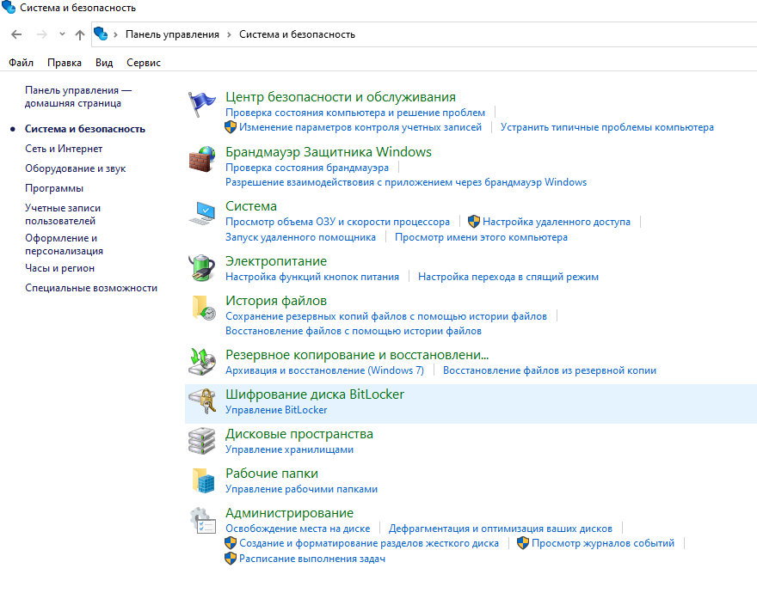

Рис.13 «Администрирование»

Шаг2. Следует выбрать «Локальная политика безопасности».

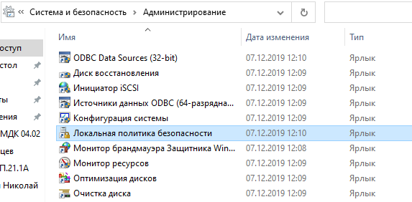

Рис.14 «Политика безопасности»

Шаг3.Выбрать «Политика учетной записи»

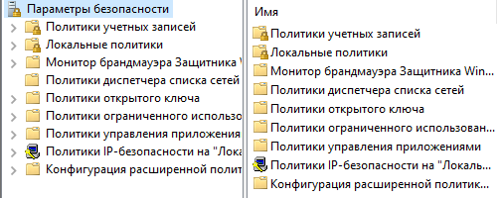

Рис.15 «Политика учетной записи»

Шаг4.Следует выбрать Политику паролей(содержит настройки пароля для учетных записей)

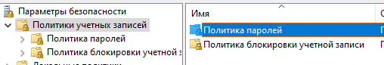

Рис.16 «Политика паролей»

4.1. Пункт «Ввести журнал паролей»

Этот параметр безопасности определяет число новых уникальных паролей, которые должны быть назначены учетной записи пользователя до повторного использования старого пароля. Число паролей должно составлять от 0 до 24.

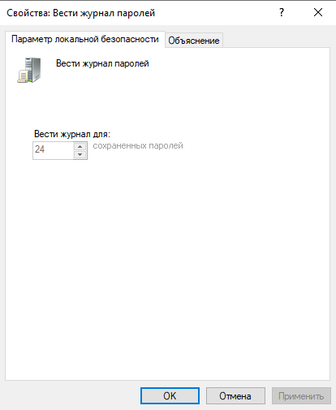

Рис.17 «Журнал паролей»

4.2. Пункт «Максимальный срок действия пароля»

Этот параметр безопасности определяет период времени (в днях), в течение которого можно использовать пароль, пока система не потребует от пользователя сменить его. Срок действия пароля может составлять от 1 до 999 дней; значение 0 соответствует неограниченному сроку действия пароля.

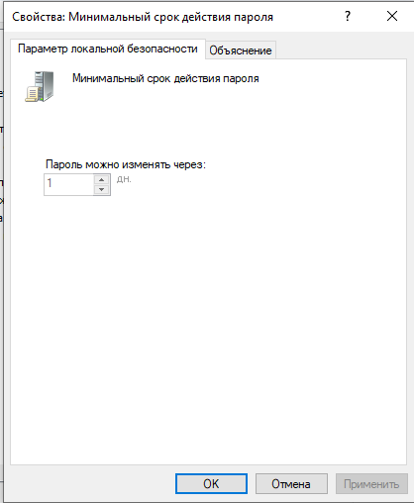

Рис.18 «Мин.срок действия пароля»

4.3. Пункт «Минимальная длина пароля»

Этот параметр безопасности определяет минимальное количество знаков, которое должно содержаться в пароле пользователя.

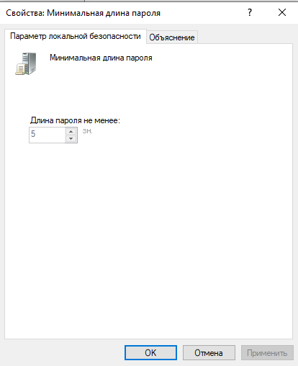

Рис.19 «Мин.длина пароля»

4.4. Пункт «Минимальный срок действия пароля».

Этот параметр безопасности определяет период времени (в днях), в течение которого необходимо использовать пароль, прежде чем пользователь сможет его изменить. Можно установить значение от 1 до 998 дней либо разрешить изменять пароль сразу, установив значение 0 дней.

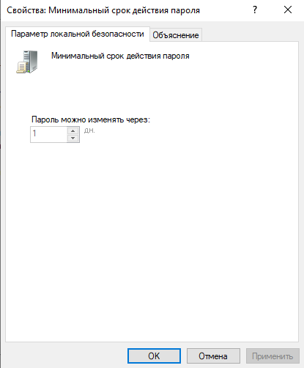

Рис.20 «Мин.срок пароля»

4.5. Пункт «Пароль должен отвечать требованиям сложности»

Этот параметр безопасности определяет, должен ли пароль отвечать требованиям сложности.

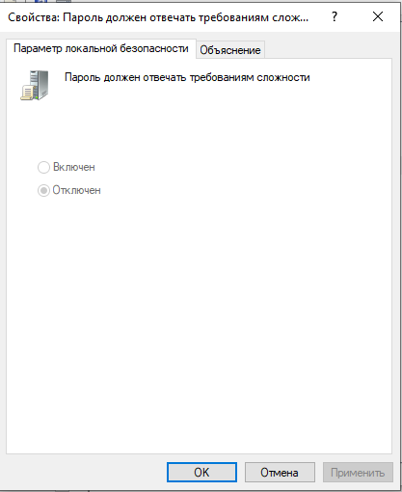

Рис.21 «Требования сложности»

4.6. Пункт «Хранить пароли, используя обратимое шифрование»

Этот параметр безопасности определяет, используется ли операционной системой для хранения паролей обратимое шифрование.

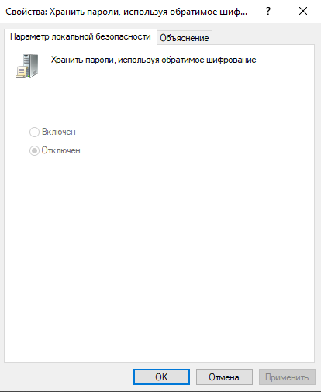

Рис.22 «Шифрование»

Шаг 5. Политика «Блокировка учетных записей»

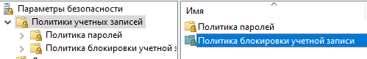

Рис.23 «Блокировка учетной записи»

5.1. Пункт «Сброс счетчика блокировки»

Этот параметр безопасности определяет количество минут, которые должны пройти после неудачной попытки входа в систему до того, как счетчик неудачных попыток входа будет сброшен до 0. Допустимые значения: от 1 до 99999 минут.

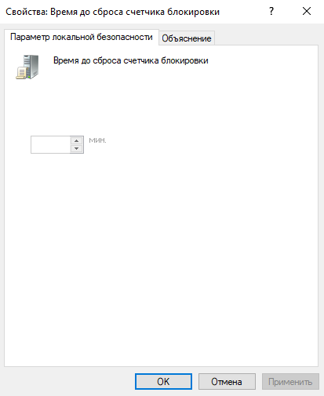

Рис.24 «сброс счетчика»

5.2. Пункт «Пороговое значение блокировки»

Этот параметр безопасности определяет количество неудачных попыток входа в систему, приводящее к блокировке учетной записи пользователя. Заблокированная учетная запись не может использоваться до тех пор, пока не будет сброшена администратором, либо пока не истечет период блокировки этой учетной записи.

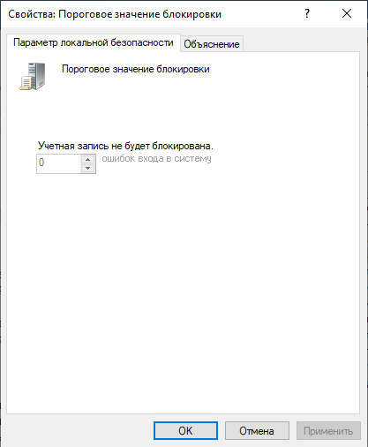

Рис.25 «Пороговое значение блокировки»

5.3. Пункт «Блокировка учетной записи»

Этот параметр безопасности определяет количество минут, в течение которых учетная запись остается заблокированной до ее автоматической разблокировки. Допустимые значения: от 0 до 99999 минут.

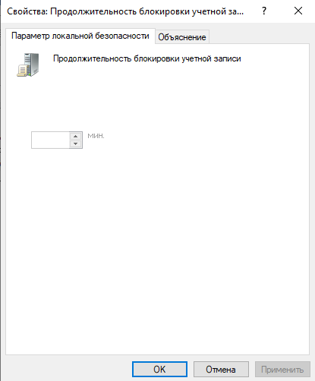

Рис.25 «Продолжительность блокировки»

**Контрольное задание**

1. Установить минимальную длину пароля 8 символов.

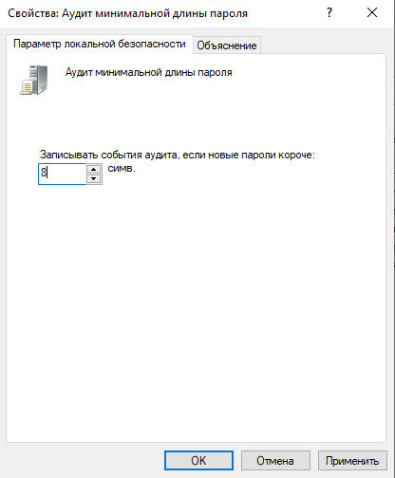

Рис.26 «Продолжительность блокировки»

1. Создать свою учетную запись с паролем менее 4 символов. (окно об ошибке пароля зафиксировать в отчете)

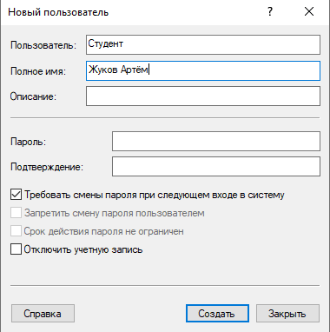

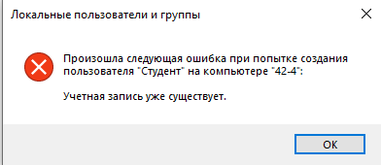

Рис.27 «Создание пользователя»

3. Удалить созданную учетную запись и установить минимальную длину пароля 0.

**Задание 2. Настройка параметров регистрации и аудита.**

**I. Настройка механизмов аудита.**

Шаг 1. Пуск → ‘Панель управления’→’Система и Безопасность’→ ‘Администрирование’→ ‘Локальная политика безопасности’

Шаг 2. ‘Локальные политики’→ ‘Политика аудита’

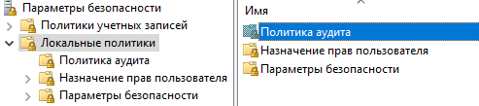

Рис.28 «Политика аудита»

Шаг 3. Установка параметров политики аудита.

3.1. «Аудит входа в систему»

Этот параметр безопасности определяет, будет ли операционная система выполнять аудит каждой попытки входа пользователя в систему или выхода из нее на данном компьютере.

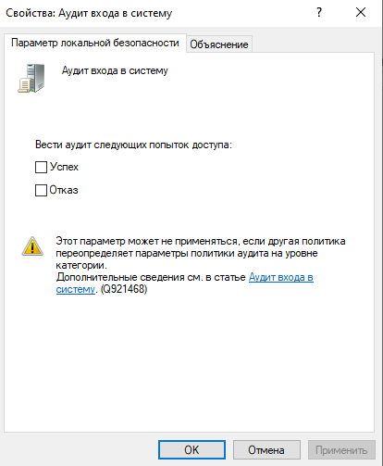

Рис.29 «Вход в систему»

3.2. «Аудит доступа к объектам»

Этот параметр безопасности определяет, будет ли операционная система выполнять аудит попыток доступа пользователей к объектам, не относящимся к Active Directory. Аудит выполняется только для объектов, для которых указаны системные списки управления доступом, при условии, что запрашиваемый тип доступа (например, "Запись", "Чтение" и "Изменение") и учетная запись, выполняющая запрос, соответствуют параметрам в таких списках.

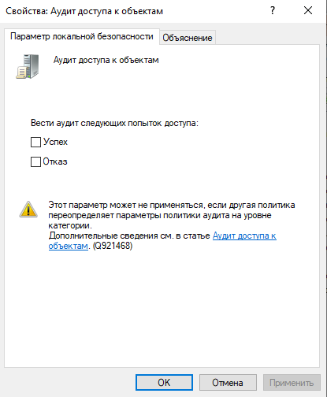

Рис.30 «Доступ к объектам»

3.3. «Аудит доступа к службе каталогов»

Этот параметр безопасности определяет, будет ли операционная система выполнять аудит попыток доступа пользователей к объектам Active Directory. Аудит выполняется только для объектов, для которых указан системный список управления доступом, при условии, что запрашиваемый тип доступа (например, "Запись", "Чтение" или "Изменение") и учетная запись, выполняющая запрос, соответствуют параметрам в данном списке.

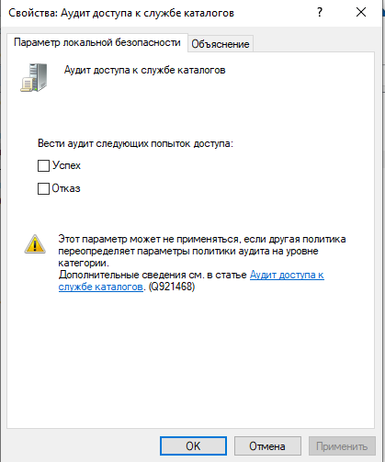

Рис.31 «Вход в систему»

3.4. «Аудит изменения политики»

Этот параметр безопасности определяет, будет ли операционная система выполнять аудит каждой попытки изменения политики назначения прав пользователей, политики аудита, политики учетных записей или политики доверия.

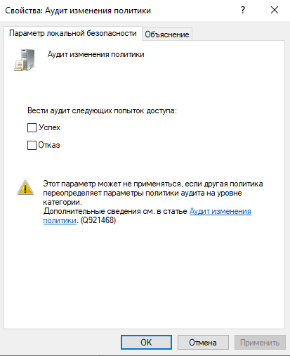

Рис.32 «Изменения политики»

3.5. «Аудит использования привилегий»

Этот параметр безопасности определяет, будет ли выполняться аудит каждого случая применения прав пользователя.

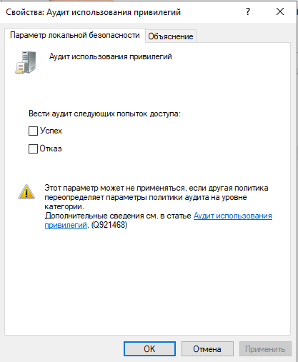

Рис.33 «Использование привелегий»

3.6. «Аудит отслеживания процессов»

Этот параметр безопасности определяет, будет ли операционная система выполнять аудит связанных с процессами событий, таких как создание процесса, завершение процесса, обработка дублирований, а также непрямой доступ к объектам.

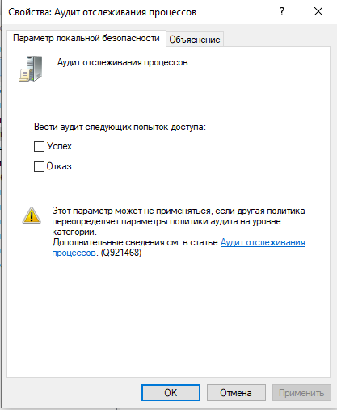

Рис.34 «Отслеживание процессов»

3.7. «Аудит системных событий»

Этот параметр безопасности определяет, будет ли операционная система выполнять аудит следующих событий.

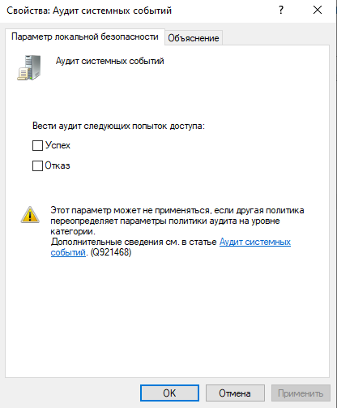

Рис.35 «Системные события»

3.8. «Аудит событий входа в систему»

Этот параметр безопасности определяет, будет ли операционная система выполнять аудит каждый раз, когда на компьютере выполняется проверка учетных данных.

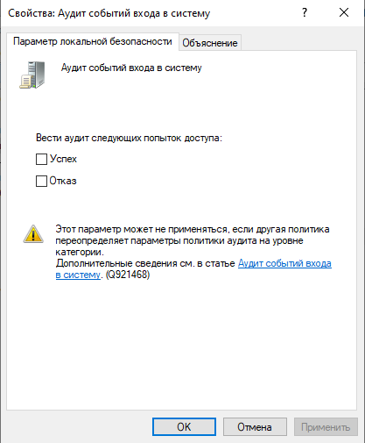

Рис.36 «События входа в систему»

3.9. «Аудит управления учетными записями»

Этот параметр безопасности определяет, необходимо ли выполнять аудит каждого события управления учетными записями на компьютере. Далее указаны примеры событий управления учетными записями.

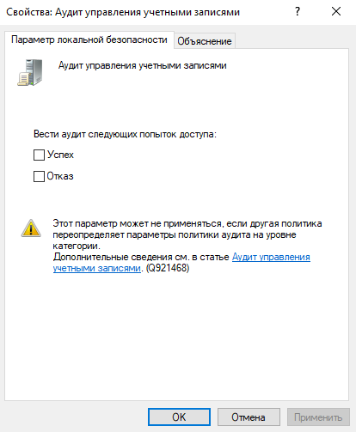

Рис.37 «Управление учетными записями»

**II. Просмотр событий в журнале безопасности.**

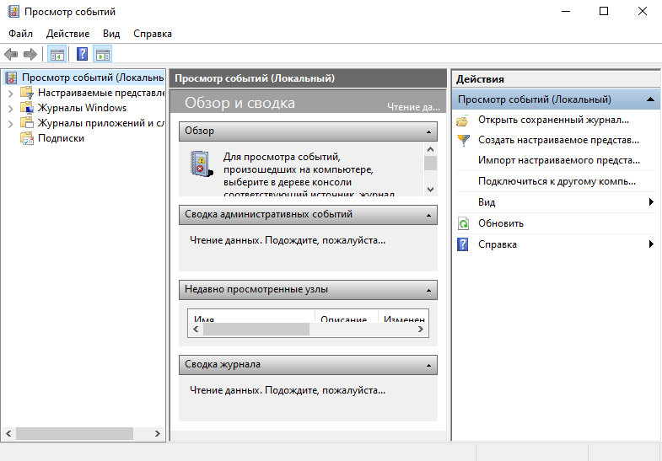‘Пуск’→ ‘Панель управления’→’Система и Безопасность’→ ‘Администрирование’→ ‘Просмотр событий’.

Рис.38 «Просмотр событий»

## **3.2. Работа с антивирусными программами. Установка и настройка антивируса.**

ЦЕЛИ РАБОТЫ:

1. Ознакомление с видами антивирусных программ.

2. Научиться устанавливать и настраивать антивирусное ПО.

3. Научиться с помощью антивирусного программного обеспечения обнаруживать и устранять последствия вирусного заражения.

4. Научиться работать с Защитником Windows.

ПОРЯДОК ВЫПОЛНЕНИЯ РАБОТЫ И ФОРМА ОТЧЕТНОСТИ:

Задание 1. Понятие и виды антивирусных программ.

Таблица№34 «Антивирусные программы»

|  |  |
| --- | --- |
| Детектора | Находят вирусы в оперативной памяти, на внутренних и(или) внешних носителях, выводя сообщение при обнаружении вируса. |
| Доктора | Лечат заражённые файлы, способны удалять разнообразные виды вирусов. |
| Ревизоры | Являются наиболее надежными в плане защиты от вирусов. Ревизоры запоминают исходное состояние программ, каталогов, системных областей диска до момента инфицирования компьютера затем сравнивают текущее состояние с первоначальным, выводя найденные изменения на дисплей. |
| Фильтры | Обнаруживают вирус на ранней стадии, пока он не начал размножаться. |
| Вакцины | Выполняют иммунизацию системы (файлов, каталогов) блокируя действие вирусов. |

Задание 2. Организация антивирусной защиты.

1. Не использовать сомнительные носители
2. Ограничить доступ к файлам программ, устанавливая для них, когда возможно, статус «только для чтения»
3. При работе в сети, по возможности, не вызывайте программы из памяти других компьютеров.
4. Храните программы и данные на разных носителях.
5. Не копируйте программы для собственных нужд со случайных копий.
6. Обязательно иметь антивирусную программу
7. Не заходить на сомнительные сайты и не скачивать оттуда информацию

Задание 3. Примеры и возможности бесплатных антивирусных программ. Оформить в виде таблицы.

Таблица№35 «Возможности бесплатных антивирусов»

|  |  |  |  |
| --- | --- | --- | --- |
| Название | Описание | Возможности | Фото |
| Kaspersky Free | Решение Kaspersky Free оснащено передовыми технологиями безопасности. Оно автоматически анализирует новые угрозы в реальном времени, помогая защищать компьютеры, мобильные устройства и планшеты. | Безопасность без замедления работы.  Двусторонний сетевой экран.  Защита онлайн-платежей |  |
| Microsoft Defender | Антивирус компании Microsoft, встроенный по умолчанию в операционные системы Windows и предназначенный для защиты компьютера от вредоносных программ. | Режимы:1. Активный режим  2. Пассивный режим  3. Отключено или удалено |  |
| Avast Free Antivirus | Семейство антивирусных программ, разработанных компанией Avast для операционных систем Windows, Mac OS, Android и iOS. | Безопасите свою сеть Wi-Fi и обеспечите защиту от фишинговых атак. |  |
| AVG Antivirus Free | Это базовое защитное ПО, которое позволит вам без опаски пользоваться Интернетом. | Улучшенная защита от программ-вымогателей.  Защита веб-камеры. |  |
| TotalAV Free Antivirus | Полнофункциональный пакет антивирусного ПО, предлагающий широкие возможности. | Блокирует раздражающую рекламу. |  |

Задание 4. Примеры и возможности платных антивирусных программ. Оформить в виде таблицы.

Таблица№36 «Возможности платных антивирусов»

|  |  |  |  |  |
| --- | --- | --- | --- | --- |
| Название | Описание | Возможности | Цена |  |
| Kaspersky Total Security | Решение обеспечивает максимальную защиту ваших устройств и дарит вам уверенность в безопасности и приватности вашей цифровой жизни. | Антивирусная защита в режиме реального времени  Защита онлайн-платежей  Определитель номера Who Calls  Защита цифровой личности  Обнаружение и удаление вирусов силами экспертов | 1959 ₽ |  |
| Norton Security Premium | Комплексная, многоуровневая защита ваших устройств и конфиденциальности в сети для всей семьи — в одном решении. | Резервное копирование в облаке для ПК,  SafeCam для ПК,  Родительский контроль | 13993,75 ₽ |  |
| ESET Internet Security | Комплексная защита с безопасным банковским обслуживанием. Теперь продается по подписке ESET HOME Security Essential. | Анти-вор,  Обзор состояния безопасности. | 3500 ₽ |  |
| Dr.Web Security Space | Комплекс эвристических, поведенческих и превентивных несигнатурных технологий, сочетание которых с записями в вирусных базах обеспечивает защиту от любых видов угроз: вирусов, руткитов, троянских программ. | Защита от хищений средств  Защита от мошенников  Защита от использования уязвимостей программ Защита данных и информации | 2864.00 ₽ |  |
| NANO Pro | надежный и удобный сертифицированный продукт от российского разработчика, предназначенный для защиты персонального компьютера под управлением операционной системы Windows от всех типов вредоносных программ. | Обнаружение и удаление всех типов вирусов, троянских программ, шифровщиков, червей и шпионских программ.  Обеспечение файловой и интернет-защиты в режиме реального времени.  Высокая скорость сканирования компьютера.  Удобный и понятный интерфейс, позволяющий любому пользователю без труда установить антивирус и пользоваться им. | 1039,00 ₽ |  |

Задание 5. Скачать и установить антивирусную программу. Описать пошаговый процесс установки в виде таблицы.

Таблица№37 «Установка антивирусной программы»

|  |  |
| --- | --- |
| Описание | Скриншот |
| Переходим по ссылки <https://www.kaspersky.ru/downloads/free-antivirus> и нажимаем загрузить. |  |
| Запускаем exe файл, кликаем продолжить. |  |
| Убираем галочку с скачать Яндекс браузера и пропускаем пункт. |  |
| Ждём процесс установки |  |

Задание 6. Проверить компьютер на наличие вирусов с помощью антивирусной программы. Удалить антивирусную программу.

Таблица№34 «Проверка ПК на вирусы»

|  |  |
| --- | --- |
| Описание | Скриншот |
| Перейти во вкладку проверка |  |
| Запустить проверку. |  |
| Ждём проверки и нажимаем устранить если есть вирусы. |  |
| В поисковик вписываем Установка и нажимаем на первую вкладку |  |
| Находим приложение и нажимаем удалить. |  |
| В окне переходим на следующую страницу с помощью кнопки далее. |  |
| Выбираем по нужности и жмём далее |  |
| Кликаем на удалить |  |
| Ждём |  |
| Нажимаем да, готово |  |

Задание 7. Программа «Защитник Windows». Назначение, возможности, скрины.

Таблица№38 «Защитник»

|  |  |  |
| --- | --- | --- |
| Название | Назначение и Возможности | Скрины |
| Защита от вирусов и угроз | На данной вкладке можно произвести проверку ПК на вирусы,  Изменить параметры и просмотреть журнал защиты |  |
| Защита учётных записей | В этой вкладке находится всё что связанно с вашей учётной записью, Функция защиты входа в ОС с помощью Windows Hello,  Настройка динамической блокировки |  |
| Брандмауэр и безопасность сети | Страница связанна с защитой сети, даёт возможность управления брандмауэром, частной сети разрешения управления с программами. |  |
| Производительность и работоспособность устройства | Состоит из отчётов проверки безопасность и эффективности системы. |  |
| Параметры для семьи | Вкладка для управления группового использования ПК, Настройка родительского контроля, управления возможности проведения транзакций. |  |

## **3.3. Настройка брандмауэра**

ЦЕЛИ РАБОТЫ:

1. Научиться настраивать браузер и устанавливать расширения.

2. Изучение понятия системного брандмауэра. Получение практических навыков по включению и настройке системного брандмауэра.

ПОРЯДОК ВЫПОЛНЕНИЯ РАБОТЫ И ФОРМА ОТЧЕТНОСТИ:

**Задание 3. Сделать сравнительный анализ брандмауэров. Результаты анализа оформить в таблице.**

Таблица№39 «Сравнительный анализ»

|  |  |  |  |  |  |
| --- | --- | --- | --- | --- | --- |
| **Показатели** | **Agnitum Outpost Firewall Pro** | **Sygate Personal Firewall Pro** | **Sygate Personal Firewall** | **Norton Personal Firewall** | **ZoneAlarm Pro** |
| Простота в работе | + | + | + | + | + |
| Дополнительные модули | + | + | - | - | - |
| Открытая архитектура | + | - | - | - | - |
| Язык интерфейса | Русский, английский, немецкий, японский, польский, испанский | Английский | Английский | Английский | Английский |
| Онлайновая проверка бранд- мауэра на надеж- ность защиты | - | + | + | - | - |
| Ведение подроб- ных журналов работы | + | + | + | + | + |
| Фильтрация рек- ламных блоков и баннеров | + | - | - | + | + |

**Задание 4. Осуществить настройку брандмауэра.**

***Включение и отключение системного брандмауэра***

1. 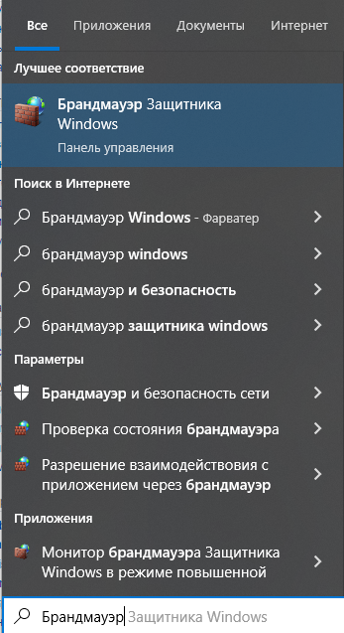Проще всего найти брандмауэр в Windows — это воспользоваться поиском через меню Пуск. Для этого кликните по кнопке «Пуск» в левом нижнем углу экрана и в строку поиска вбейте Брандмауэр и кликните на появившемся значке «Брандмауэр Windows».

Рис.39 «Брандмауэр Windows»

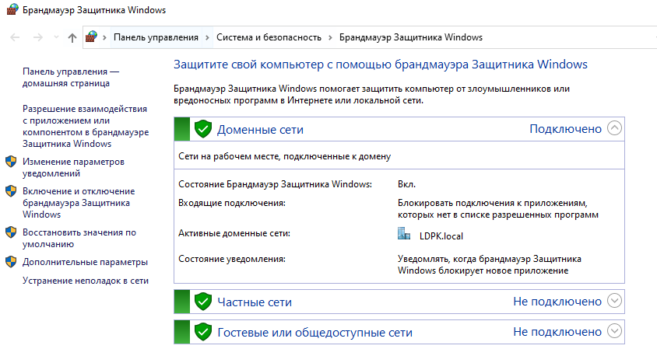2. После того как откроется страница брандмауэра, выберите в левом меню пункт «Включение и отключение брандмауэра Windows»..

Рис.40 «Включение и отключение брандмауэра Windows»

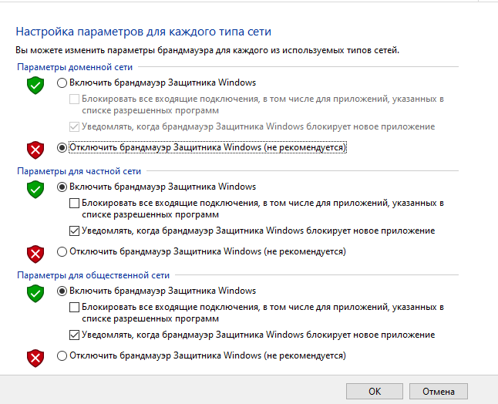3. Кликнув по вкладке включение и отключение брандмауэра Windows, попадете на страницу, на которой можно как включить, так и отключить брандмауэр Windows, просто выбрав пункт меню «Отключить Брандмауэр (не рекомендуется)», причем можно выбрать отключение, как только для своей домашней сети, так и для всех остальных.

Рис.41 «Отключение брандмауэра Windows»

4. Как понимаете, включить брандмауэр Windows (если он выключен) можно точно так же, только лишь необходимо отметить пункт меню «Включение брандмауэра Windows». В этом же окошке можно снять галочки различных уведомлений, когда брандмауэр блокирует новые программы.

Рис.42 «Отключение брандмауэра Windows»

***Отключение службы Брандмауэр Windows***

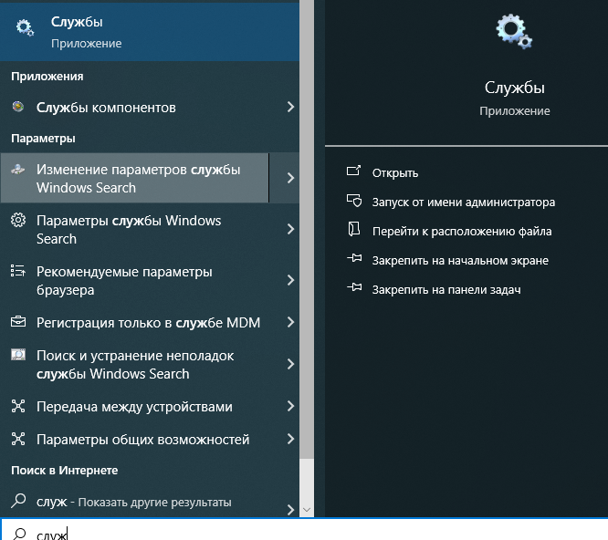1. Для оптимизации операционной системы, так же рекомендуется отключить службу Брандмауэра Windows. Проще всего опять использовать поиск в меню «Пуск». В строку поиска вбейте «Службы» и кликните по ним, для того что бы их открыть.

Рис.43 «Службы»

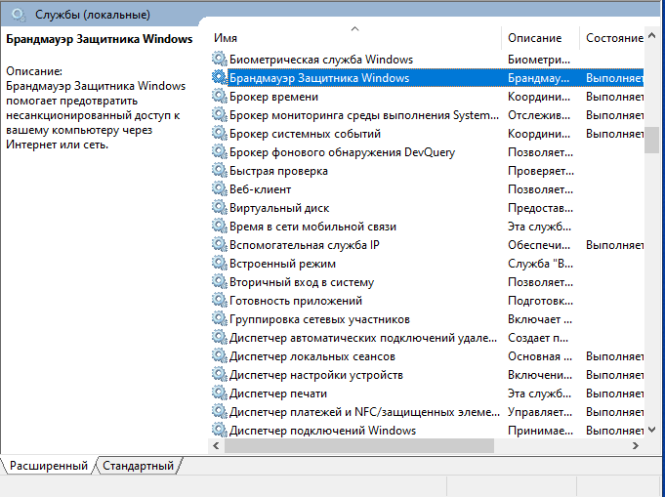2. Для того что бы быстро найти службу Брандмауэр Windows, кликните на любой службе одни раз и нажмите на клавиатуре букву Б, сразу же найдете нужную службу и уже на ней кликните двойным щелчком, для того что бы ее открыть.

Рис.44 «Службы брандмауэр Windows»

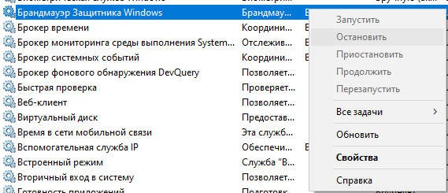3. В строке Состояние — нажмите Остановить. Откройте выпадающее меню Тип запуска и выберите Отключена и нажмите ОК. Появится диалоговое окно с предложением перезагрузить компьютер прямо сейчас или вы можете выйти без перезагрузки, выполнив ее чуть позже.

Рис.45 «Брандмауэр защитника Windows»

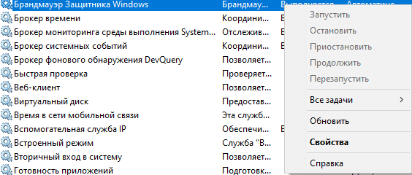4. Для того что бы включить брандмауэр Windows, выполните те же действия в обратном порядке: Настройка брандмауэра Windows-> Исключения брандмауэра Windows.

Рис.46 «Исключения брандмауэра Windows»

***Снятие блокировки программ в Брандмауэре Windows***

1. Когда брандмауэр блокирует приложения или например брандмауэр порой блокирует доступ к интернет сети для некоторых игр, существует достаточно простой способ снять это ограничение и дать полный доступ на выход в интернет для этого приложения, в этой сети, к которой подключены.

Для этого на странице межсетевого экрана (брандмауэра) выберите в левом меню пункт меню: Разрешить запуск программ через брандмауэр Windows.

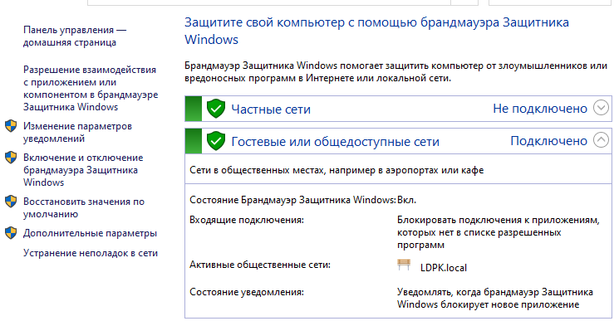

Рис.47 «Логотип»

1. 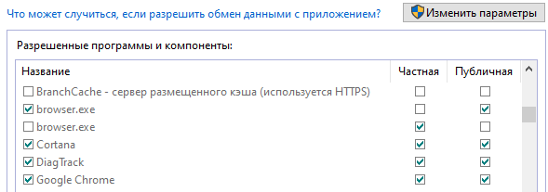Найдите в списке программу и дайте ей доступ в нужной сети или сразу во всех, где нет галочек, таким образом можно добавлять Исключения брандмауэра Windows.

Рис.48 «Исключения брандмауэра Windows»

***Настройка брандмауэра Windows***

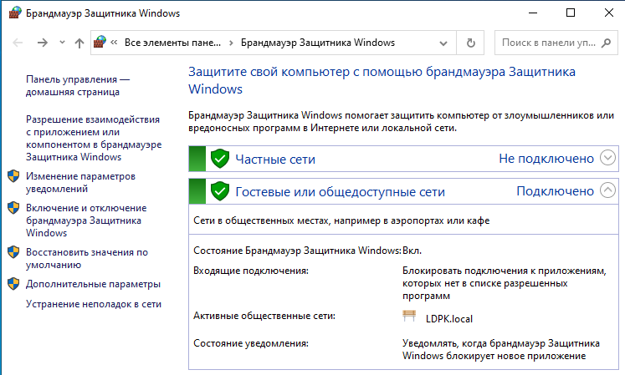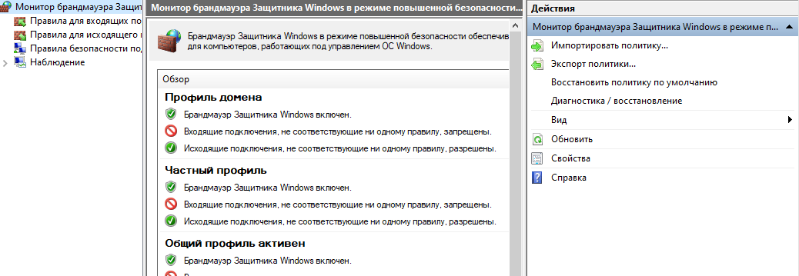1. Для настройки брандмауэра Windows, необходимо перейти на вкладку Дополнительные параметры в окне Брандмауэра. Выберите Брандмауэр Windows в режиме повышенной безопасности в левом меню, после чего в правой колонке, кликните по пункту «Свойства».

Рис.49 «Свойства»

2. Откроется меню Свойства Брандмауэра, в котором можно заблокировать весь исходящий трафик, на вкладке Исходящие подключения.

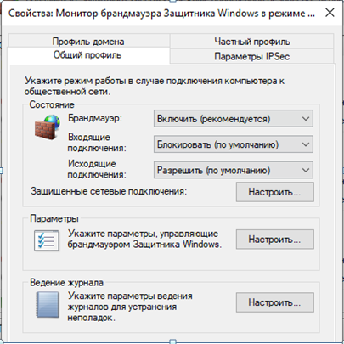

Рис.50 «Исходящие подключения»

3. В выпадающем меню выберите «Блокировать» и нажмите Ок.

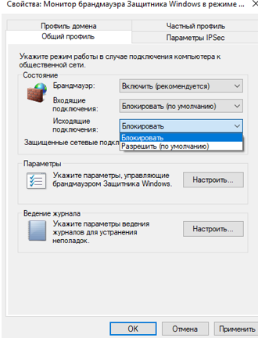

Рис.51 «Блокировка»

4. После того как были заблокированы все исходящие подключения к Интернет, можно создать правило, которое позволит подключаться к интернету некоторым программам. Давайте для примера создадим правило разрешающее браузеру Google Chrome подключаться к сети интернет.

4.1. Для того что бы создать правило исходящего подключения, выберите «Правила для исходящего подключения», а в колонке действия выберите «Создать правило».

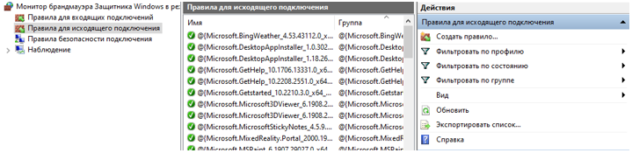

Рис.52 «Создание правил»

4.2. Появится мастер добавления нового правила, в котором необходимо нажать Далее.

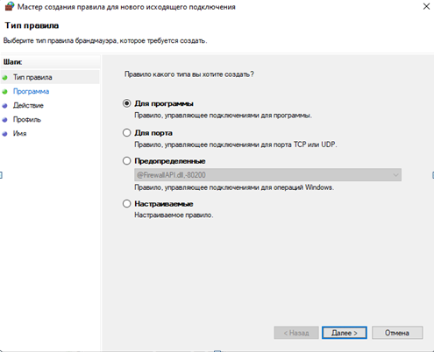

Рис.53 «Мастер добавления»

4.3. На следующей странице, используя кнопку Обзор добавляете путь к приложению, в нашем случае к браузеру Google Chrome. 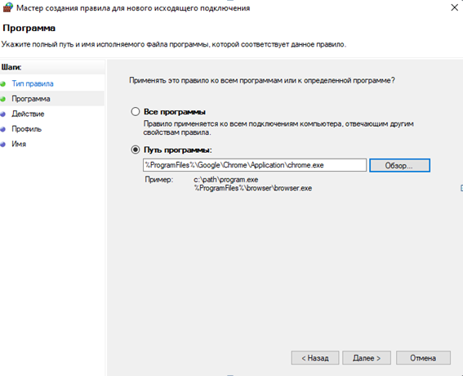

Рис.54 «Поиск файла»

4.4. Для поиска пути расположения нужного ехе файла, можно воспользоваться поиском или посмотреть в свойствах ярлыка, там всегда указан путь к приложению.

4.5. Нажимаете далее —>на следующем шаге отмечаете Разрешить подключение и опять Далее.

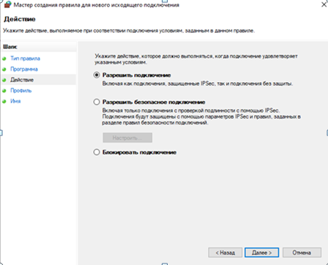

Рис.55 «Разрешение подключения»

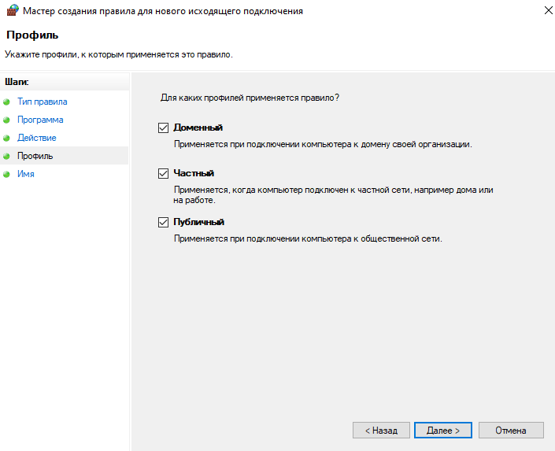4.6. Отмечаете, для каких профилей применяется правила и нажимаете «Далее».

Рис.56 «Профили»

4.7. На следующем шаге необходимо ввести имя для правила и если необходимо, то и его описание.

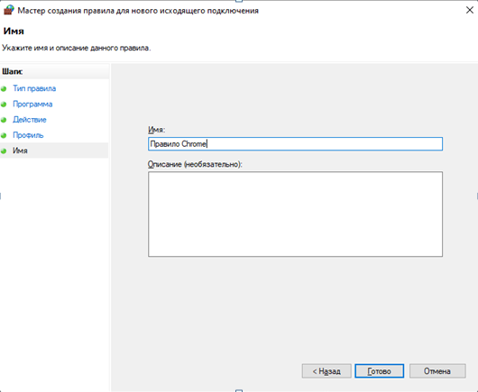

Рис.57 «Имя правила»

4.8. Новое правило для брандмауэра успешно создано и работает, о чем свидетельствует зеленая галочка напротив правила.

# **Заключение**

Учебную практику по ПМ.04 «Сопровождение и обслуживание программного обеспечения компьютерных систем» проходил в учебном учреждении Ликино-Дулевский политехнический колледж – филиал ГГТУ.

Во время учебной практики выполнялись следующие виды работ:

1. Определение приложений, вызывающие проблемы совместимости программного обеспечения отраслевой направленности
2. Определение совместимости отраслевого программного обеспечения
3. Выбор методов для выявления и устранения проблем совместимости отраслевого программного обеспечения
4. Обновление версий программного обеспечения отраслевой направленности
5. Решение проблем совместимости профессионального программного обеспечения с оценкой возможных рисков при его реализации
6. Выявление и разрешение проблем совместимости профессионально-ориентированного программного обеспечения
7. Управление версионностью отраслевых программных продуктов
8. Инсталляция и настройка отраслевого программного обеспечения
9. Осуществление мониторинга текущих характеристик программного обеспечения отраслевой направленности
10. Проведение тестовых проверок программного продукта отраслевой направленности и его аттестации
11. Внесение корректирующих и расширяющих изменений при обслуживании программного обеспечения отраслевой направленности.
12. Выработка рекомендаций по эффективному использованию программных продуктов отраслевой направленности.
13. Проведение консультаций для пользователей по сопровождению программных продуктов отраслевой направленности в модельной ситуации
14. Обработка запросов на исправление, проверку и расширение программного обеспечения отраслевой направленности на разных уровнях.
15. Настройка политики безопасности.
16. Защита от несанкционированного доступа
17. Установка и настройка антивирусного программного обеспечения

Во время прохождения учебной практики использовались программы:

* + MS Word
  + VirtualBox
  + AIDA64Extreme
  + MS Excel
  + GEFORCE EXPERIENCE
  + Recuva
  + CPU-Z
  + MyBios
  + Windows Server 2012
  + ABBYY FineReader
  + Git GUI Here
  + Kaspersky
  + Draw.io

# **Список литературы**

1. Зверева В.П. Сопровождение и обслуживание программного обеспечения компьютерных систем.: учебник для студ. учреждений сред. проф. образования /В.П. Зверева, А.В. Назаров. –2-е изд., испр. – Москва: Академия, 2020. – 256 с. – (Профессиональное образование.)

2. Перлова О.Н. Проектирование и разработка информационных систем: учебник для студентов СПО /О.Н. Перлова, О.П. Ляпина, А.В. Гусева.-3-е изд., испр. - Москва: Академия, 2020.- 252 с. – (Профессиональное образование).

3. Казарин, О. В. Основы информационной безопасности: надежность и безопасность программного обеспечения : учебное пособие для среднего профессионального образования / О. В. Казарин, И. Б. Шубинский. — Москва : Издательство Юрайт, 2023. — 342 с. — (Профессиональное образование). — ISBN 978-5-534-10671-8. — Текст : электронный // Образовательная платформа Юрайт [сайт]. — URL: https://urait.ru/bcode/518005

Интернет-ресурсы

1. ЭБС «Университетская библиотека online» - http://biblioclub.ru/

2. ЭБС «ЮРАЙТ» - https://urait.ru/